Moveo-sovellusprojekti  Karoliina Lappalainen  Tuomas Moisio  Visa Nykänen  Petra Puumala | Moveatis-sovellusprojekti  Jarmo Juujärvi  Sami Kallio  Kai Korhonen  Juha Moisio  Ilari Paananen
Sovellusraportti
Julkinen
Versio 1.0.0
6.6.2019
Jyväskylän yliopisto
Informaatioteknologian tiedekunta
Hyväksyjä | Päivämäärä | Allekirjoitus | Nimenselvennys
Projektipäällikkö | __.__.20__
Tilaaja | __.__.20__
Ohjaaja | __.__.20__

Tietoja dokumentista

Tekijät:
Karoliina Lappalainen (KL) | karoliina.a.lappalainen@stu-dent.jyu.fi | 040-7719392
Tuomas Moisio (TM)  Visa Nykänen (VN) | tuomas.s.moisio@student.jyu.fi  visa.k.nykanen@student.jyu.fi | 040-8449568  044-0151096
Jarmo Juujärvi | jarmojuujarvi@gmail.com | 050-3651136
Kai Korhonen | kaivkorhonen@gmail.com | 045-6362355
Sami Kallio | sami.m.j.kallio@student.jyu.fi | 046-6418125
Juha Moisio | juha.pa.moisio@student.jyu.fi | 040-7314776
Ilari Paananen | ilari.k.paananen@student.jyu.fi | 044-9746743

Dokumentin nimi: Moveo-projekti, Sovellusraportti
Sivumäärä: 58
Tiedosto: Moveo_Sovellusraportti_1.0.0.docx
Tiivistelmä: Moveo-sovellusprojekti kehitti Moveatis-sovellukseen lisäosana opettajan palautteen luokittelutyökalun Jyväskylän yliopiston liikuntatieteelliselle tiedekunnalle. Sovellusraportti kuvaa Moveatis- ja Moveo-projekteissa kehitetyn tietojärjestelmän käyttöliittymää ja kokonaisrakennetta, tavoitteiden toteutumista, tietokannan rakennetta sekä jatkokehitysideoita.

Avainsanat: Jatkokehitys, kokonaisrakenne, komponentit, käyttöliittymä, ohjeet, sovellus, tavoitteet, tietojärjestelmä, tietokanta, toteutusratkaisut, ylläpito.
Versio | Päivä | Muutokset | Tekijä
0.0.1 | 14.5.2019 | Sovellusraportin laatiminen aloitettiin. Luku 2 kirjoitettiin. | KL
0.0.1 | 15.5.2019 | Luvun 3 kirjoittaminen aloitettiin. | TM
0.0.2 | 16.5.2019 | Luvun 3 kirjoittamista jatkettiin. | TM
0.0.3 | 16.5.2019 | Lukujen 1 ja 4−8 kirjoittaminen aloitettiin. | VN
0.0.4 | 17.5.2019 | Luvun 3 kirjoittamista jatkettiin. | TM
0.0.5 | 17.5.2019 | Lukujen 4−8 kirjoittamista jatkettiin. | VN
0.0.6 | 19.5.2019 | Lukujen 4−8 kirjoittamista jatkettiin. | VN
0.0.7 | 20.5.2019 | Kieli- ja ulkoasua korjattiin. | KL
0.1.0 | 23.5.2019 | Tehtiin kieli- ja ulkoasukorjauksia palautteen mukaan. | VN
0.1.1 | 24.5.2019 | Muokattiin lukua 3 palautteen mukaan. | TM
0.1.2 | 25.5.2019 | Kirjoitettiin jatkokehitysideat ja tehtiin muutamia muita pienempiä lisäyksiä palautteen mukaan. | VN
0.1.3 | 26.5.2019 | Viimeisteltiin ulkoasua. | VN
0.2.1 | 29.5.2019 | Tehtiin kieli- ja ulkoasukorjauksia palautteen mukaan. | TM
0.3.0 | 29.5.2019 | Tehtiin kieli- ja ulkoasukorjauksia palautteen mukaan. | VN
0.4.0 | 1.6.2019 | Tehtiin kieli- ja ulkoasukorjauksia palautteen mukaan. | TM
0.4.1 | 3.6.2019 | Tehtiin kieli- ja ulkoasukorjauksia Visan palautteen mukaan. | TM
1.0.0 | 6.6.2019 | Muutettiin versionumero ja tehtiin viimeiset ulkoasupäivitykset. | TM
Muutoshistoria

Tietoja projektista
Moveo-projekti kehitti Moveatis-sovellukseen opettajan palautteen luokittelutyökalun Jyväskylän yliopiston liikuntatieteelliselle tiedekunnalle, jossa sitä käytetään muun muassa opettajaopiskelijoiden toiminnan tarkkailuun opetustilanteessa. Ohjelma kehitettiin WWW-sovelluksena Java-ohjelmointikielellä.

Tekijät:
Karoliina Lappalainen (KL) | karoliina.a.lappalainen@student.jyu.fi | 040-7719392
Tuomas Moisio (TM) | tuomas.s.moisio@student.jyu.fi | 040-8449568
Visa Nykänen (VN)  Petra Puumala (PP) | visa.k.nykanen@student.jyu.fi  petra.p.puumala@student.jyu.fi | 044-0151096  040-0741288
Tilaajan edustajat:
Pilvikki Heikinaro-  Johansson | pilvikki.heikinaro-johansson@jyu.fi | 040-7243352
Nelli Lyyra | nelli.lyyra@jyu.fi | 040-8427624
Ohjaajat:
Jani Saareks | jani.j.saareks@student.jyu.fi | 040-0859341
Jukka-Pekka Santanen | santanen@mit.jyu.fi | 050-5504666

Yhteystiedot:
- Sähköpostilistat | moveo@korppi.fi,  moveo_opetus@korppi.fi
- Sähköpostiarkistot | https://korppi.jyu.fi/kotka/servlet/  list-archive/moveo, https://korppi.jyu.fi/kotka/servlet/  list-archive/moveo_opetus
- WWW-sivusto | http://sovellusprojektit.it.jyu.fi/moveo/

Sisältö

1 Johdanto 1
2 Termit 2
2.1 Kohdealueen termejä 2
2.2 Sovelluksen käyttäjäroolit 3
2.3 Käyttöliittymän termejä 4
3 Sovelluksen käyttöliittymä ja käyttö 6
3.1 Sovelluksen käyttöliittymän rakenne ja näkymäkartta 6
3.2 Sovelluksen etusivu 8
3.3 Komentovalikon toiminnot (Moveatis) 8
3.4 Kirjautumisvalinnat ja niiden vaikutus käyttöön (Moveatis) 9
3.5 Menetelmätyypin valintasivu (Moveo) 10
3.6 Hallintasivun tapahtumat (Moveatis) 11
3.7 Hallintasivun kategoriaryhmät ja kategoriat (Moveatis) 14
3.8 Observoinnissa käytettävien kategorioiden valinta (Moveatis) 17
3.9 Observoinnin suorittaminen (Moveatis) 19
3.10 Observoinnin yhteenvetosivu (Moveatis) 20
3.11 Observoinnin kirjausten ja yhteenvedon tallennus (Moveatis) 22
3.12 Palauteanalyysissä käytettävien kategorioiden valinta (Moveo) 23
3.13 Palauteanalyysin suorittaminen (Moveo) 25
3.14 Palauteanalyysin raporttisivu (Moveo) 27
3.15 Palauteanalyysin yhteenvetosivu (Moveo-projekti) 28
3.16 Palauteanalyysin kirjausten ja yhteenvedon tallennus 31
4 Sovelluksen rakenne ja toteutusratkaisut 33
4.1 Poikkeukset Moveatis-projektin toteutusratkaisuihin (Moveo) 33
4.2 Kehitystyökalut 33
4.3 Sivujen toiminnallisuus 34
4.4 Toimintalogiikka 35
4.5 Sovelluspalvelin 36
5 Sovelluksen tietokanta 37
5.1 Käyttäjiä ja rooleja koskevat taulut (Moveatis) 38
5.2 Kategorioihin, tapahtumiin ja observointeihin liittyvät taulut (Moveatis) 40
5.3 Taulujen käyttötarkoitukset (Moveatis) 43
5.4 Palauteanalyysiin liittyvät taulut (Moveo) 45
5.5 Palauteanalyysiin liittyvien taulujen käyttötarkoitus (Moveo) 46
5.6 Palauteanalyysiin liittyvien taulujen ER-kaaviot (Moveo) 46
6 Moveo-projektin sovelluksen tavoitteiden toteutuminen 49
6.1 Moveo-projektissa toteutetut vaatimukset 49
6.2 Jatkokehitykseen sovitut vaatimukset 50
7 Ohjeita ylläpitoon ja jatkokehitykseen 51
7.1 Sovelluspalvelimen asennusohjeet 51
7.2 Tietokantapalvelimen asennusohjeet 52
7.3 Tietokantataulujen automaattinen muodostus 52
7.4 Sovelluksen toimivuus palvelin- ja selainohjelmistoilla 53
7.5 Ohjeita jatkokehittäjälle 53
7.6 Ideoita jatkokehitykseen 55
7.7 Ohjeita tuotantopalvelimen ylläpitoon 56
8 Yhteenveto 57
Lähteet 58

Johdanto
Jyväskylän yliopiston liikuntatieteellisessä tiedekunnassa järjestetään vuosittain kaikille liikunnanopettajaopiskelijoille yhteinen liikuntapedagogiikan peruskurssi nimeltä Tutkiva opettaja. Tärkeä osa kurssia ja liikunnanopettajaopintoja on opetustapahtuman tarkkailu ja opiskelijan kehittyminen opetustilanteessa. Moveatis-projekti kehitti vuonna 2016 opetustapahtuman tarkkailuun WWW-sovelluksen nimeltään Moveatis, joka perustuu kerta- ja kestorekisteröintiin. Moveo-projekti jatkoi Moveatis-sovelluksen kehitystä ja lisäsi siihen palauteanalyysin toiminnallisuuden, jolla voidaan opetustilanteesta kirjata opettajan antamaa palautetta opetustapahtumasta. Sovellukseen on mahdollista määritellä opettajan palautteesta seurattavia kategoriaryhmiä ja niihin kategorioita. Sovellusta käytetään pääosin edellä mainitulla kurssilla, mutta sitä voidaan hyödyntää myös muilla kursseilla sekä tutkimuskäytössä vuorovaikutustilanteita arvioitaessa.
Sovellusraportti kuvaa toteutetun sovelluksen toteutusratkaisuja ja käyttöliittymää Moveo- sekä Moveatis-projektien toteuttamien ominaisuuksien suhteen. Asetettujen tavoitteiden toteutumista sekä olennaisimpia puutteita, virheitä ja jatkokehitysideoita käydään Moveo-projektin toteuttamien ominaisuuksien osalta. Raportissa mainitaan alalukujen otsikoissa suluissa, koskeeko alaluku Moveo- vai Moveatis-projektin kehittämiä ominaisuuksia. Sovellusraporttia kirjoitettaessa on hyödynnetty Moveo-projektin vaatimusmäärittelydokumenttia [1], projektiraporttia [2], järjestelmätestausraportteja [3], [4] ja [8] sekä asennus- ja ylläpito-ohjeita [5] ja [6]. Lisäksi sovellusraportti nojaa hyvin suurelta osin Moveatis-projektin laatimaan sovellusraporttiin [7].
Sovellusraportti muodostuu kahdeksasta luvusta. Luvussa 2 esitellään sovelluksessa ja dokumenteissa käytettäviä termejä. Luvussa 3 kuvataan sovelluksen käyttöliittymää ja käyttöä. Luvussa 4 esitellään sovelluksen kokonaisrakennetta ja toteutusratkaisuja. Luku 5 kuvaa tietokannan rakennetta ja tauluja. Luvussa 6 verrataan sovelluksen vastaavuutta vaatimusmäärittelyyn ja sovellussuunnitelmiin sekä kuvataan jatkokehitykseen sovitut ominaisuudet. Luvussa 7 on ohjeita ylläpitäjille ja jatkokehittäjille.

Termit
Luvussa kuvataan Moveatis- ja Moveo-projektien kehittämiin ominaisuuksiin liittyviä termejä, jotka on jaoteltu erillisiin alalukuihin kohdealueen, käyttäjäroolien ja käyttöliittymän mukaan.

Kohdealueen termejä
Analyysi  (analyzation) | on yksittäisen opetustapahtuman purkaminen havaintojen pohjalta kirjauksiksi.
Analyysidata  (analyzation data) | on yhdestä tapahtumasta kirjausten avulla kerätty tieto. Analyysidata voidaan lähettää sähköpostiin, tallentaa sovelluksen tietokantaan tai tallentaa laitteelle CSV-tiedostona.
Analyysitulokset  (analyzation results) | on analyysidatasta muodostettava yhteenveto, joka esitetään yhteenvetosivulla. Analyysitulokset voidaan lähettää sähköpostiin, tallentaa sovelluksen tietokantaan tai tallentaa laitteelle CSV-tiedostona.
Kategoria  (category) | on kirjaukseen liitetty palautteen laatu, kuten yleinen tai spesifi.
Kategoriaryhmä  (category set) | on kategorioista koostuva ryhmä. Kategoriaryhmiä voi ottaa käyttöön tapahtumaryhmän avaimella tai muodostamalla ne hallintasivulla.
Kirjaus  (recording) | on yksi observoinnin tai analyysin aikana tehty merkintä. Kirjauksella on ajankohta ja kategoria, sekä siihen voi liittää tekstikommentteja.
Observointi  (observation) | on yksittäisen tapahtuman tarkkailukerta, jonka aikana tehdyistä  kirjauksista muodostetaan observointidata.
Observointidata  (observation data) | on yhdestä observoinnista kirjausten avulla kerätty tieto.  Observointidata voidaan lähettää sähköpostiin, tallentaa laitteelle ja  tallentaa sovelluksen tietokantaan.
Observointitulokset  (observation results) | on observointidatasta muodostettava yhteenveto, joka esitetään  yhteenvetosivulla.
Systemaattiset  observointimenetelmät  (methods of systematic  observation) | ovat keinoja tarkastella ja havainnoida observoinnin tapahtumaa ennalta asetettujen kategorioiden mukaan.
Systemaattiset analysointimenetelmät  (methods of systematic analyzation) | ovat keinoja tarkastella ja havainnoida analyysin tapahtumaa ennalta asetettujen kategorioiden mukaan.
Tapahtuma  (event) | on observoinnin tai analyysin kohteena oleva vuorovaikutustilanne. Esimerkiksi kurssin Tutkiva opettaja jokainen opetustapahtuma on sovelluksessa yksi tapahtuma.

Sovelluksen käyttäjäroolit
Julkinen käyttäjä  (public user) | käyttää sovellusta kirjautumatta JYU-tunnuksilla. Hän voi käyttää sovellusta antamalla kategoriat itse tai hyödyntämällä ryhmäavaimella saatavia kategoriaryhmiä. Hän voi tallentaa observoinnin tulokset käyttämäänsä laitteeseen.
Kirjautunut käyttäjä  (logged-in user) | on kirjautunut sovellukseen JYU-tunnuksilla. Hän voi julkisen käyttäjän toimintojen lisäksi luoda ja hallita omistamiaan tapahtumia, sekä lähettää observoinnin tulokset sähköpostiin tai tallentaa ne sovelluksen tietokantaan.
Pääkäyttäjä  (superuser) | on kirjautunut sovellukseen JYU-tunnuksilla, joille on määritetty pääkäyttäjän oikeudet. Pääkäyttäjille näytetään edellä mainittujen kirjautuneen käyttäjän toimintojen lisäksi pääkäyttäjän toiminnot, kuten pääkäyttäjäoikeuksien lisääminen ja poistaminen sekä kaikkien tapahtumaryhmien ja tapahtumien tarkastelu.
Tapahtuman omistaja  (event owner) | on käyttäjä, joka on luonut kyseisen tapahtuman tai jolle on annettu omistajan oikeudet pääkäyttäjän toimesta. Tapahtumaa voi tapahtuman omistajien lisäksi hallita pääkäyttäjät.

Käyttöliittymän termejä
Analysoinnin yhteenvetosivu (analyzation summary) | on sovelluksen sivu, jossa näytetään analyysitulokset analyysin aikana tehdyistä kirjauksista. Sivun tärkein sisältö on analyysitulokset ja niistä muodostettu kaavio.
Analysointityypin  valintasivu  (analyzation selection page) | on julkisen käyttäjän sivu, jossa käyttäjä valitsee, haluaako hän analysoida vai observoida.
Etusivu  (front page) | on sovelluksen aloitussivu, jossa voi kirjautua sisään, syöttää ryhmäavaimen tai siirtyä käyttämään sovellusta kirjautumatta.
Hallintasivu  (control page) | on sivu, jolla kirjautunut käyttäjä voi muun muassa luoda ja hallita omia tapahtumia, sekä selata tallentamiaan analyysidatoja.
Kaavio / diagrammi  (figure) | on analyysin ja observoinnin kirjauksista muodostettu visuaalinen  kuvaaja, joka esitetään yhteenvetosivulla.
Observoinnin  yhteenvetosivu  (observation  summary) | on sovelluksen sivu, jossa näytetään observointitulokset observoinnin  aikana tehdyistä kirjauksista. Sivun tärkein sisältö on  observointitulokset ja niistä muodostettu kaavio.
Palauteanalyysisivu  (feedback recording sheet) | on sovelluksen sivu, jossa kirjataan palaute ja valitaan palautteen mukaiset kategoriat. Sivun tärkein sisältö ovat kategoriaryhmittäiset painikkeet eri kategorioiden kirjauksille.
Palautekirjaus  (feedback recording) | on analysoitavan palautteen kirjaus tekstiksi.
Raporttisivu  (report page) | on sivu, jossa näkyvät kootut tiedot palauteanalyysisivun kirjauksista. Raportista pääsee tarkastelemaan kirjauksia yksityiskohtaisesti.
Valikko (menu) | on sovelluksen oikeassa ylälaidassa sijaitseva painike, joka sisältää pääsyn asetusten hallintaan, hallintasivulle ja kielivalintaan.

Sovelluksen käyttöliittymä ja käyttö
Luvussa esitellään sovelluksen käyttöliittymä ja sovelluksen käyttöä. Sovellus on toteutettu sekä suomeksi että englanniksi sisällöltään identtisenä. Raportissa käytetään esimerkkinä suomenkielistä kieliversiota.

Sovelluksen käyttöliittymän rakenne ja näkymäkartta
Sovelluksen käyttöliittymän sivut ovat kolmiosaisia (katso kuva 2). Ylinnä olevasta yläotsakkeesta löytyvät valikkopainikkeet. Alinna olevassa alaotsakkeessa sijaitsee tekijänoikeuslauseke, joka toimii myös linkkinä infosivulle. Varsinainen sovellussisältö on keskellä.
Työpöytänäkymässä etusivun navigointipainikkeet ovat vasemmalla ja teksti oikealla. Mobiilinäkymässä navigointipainikkeet ovat ylhäällä ja teksti alhaalla. Sovelluksen toiminnallisuudet ovat oleellisesti samat päätelaitteesta riippumatta. Raportissa käsitellään työpöytänäkymää.
Kuvassa 1 on kuvattu Moveatis-sovelluksen näkymien väliset suhteet. JYU-tunnuksilla kirjautuneen käyttäjän sekä kirjautumattoman käyttäjän käytettävissä olevat näkymät poikkeavat toisistaan, ja ne on esitetty kuvassa erilaisilla viivoilla. Osasta sivuja avautuu dialogeja, joissa on mahdollista muokata tietoja. Kuvaajan selkeyttämiseksi nämä on katsottu osaksi kyseistä sivua.
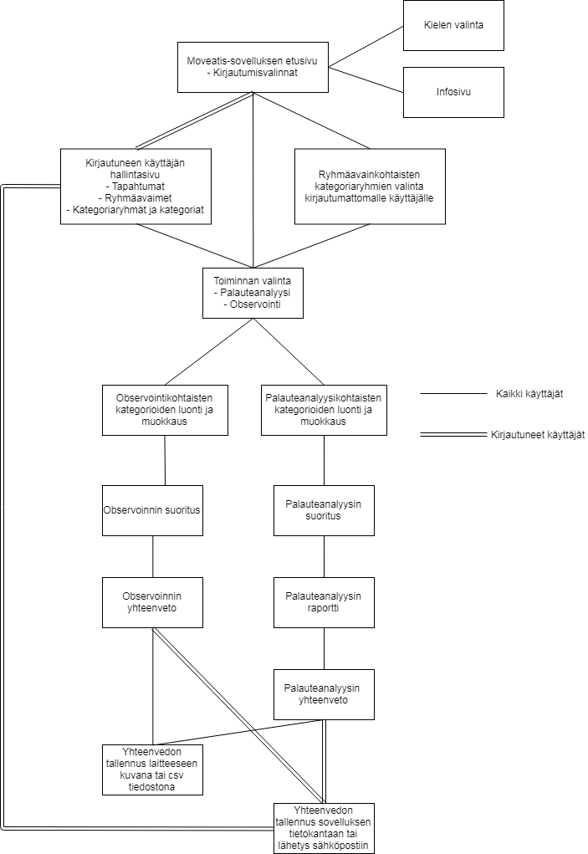
Kuva 1: Moveatis-sovelluksen näkymien riippuvuussuhteet.

Sovelluksen etusivu
Etusivu koostuu kirjautumisvalintapainikkeista sekä tervetulo- ja pikaohjetekstistä kuvan 2 mukaisesti. Kirjautumispainikkeilla valitaan sovelluksen käyttötapa, joita ovat ryhmäavain, kirjautuminen Jyväskylän yliopiston käyttäjätunnuksilla ja julkinen käyttö. Sovelluksen käyttötavat on kuvattu tarkemmin luvussa 3.4.
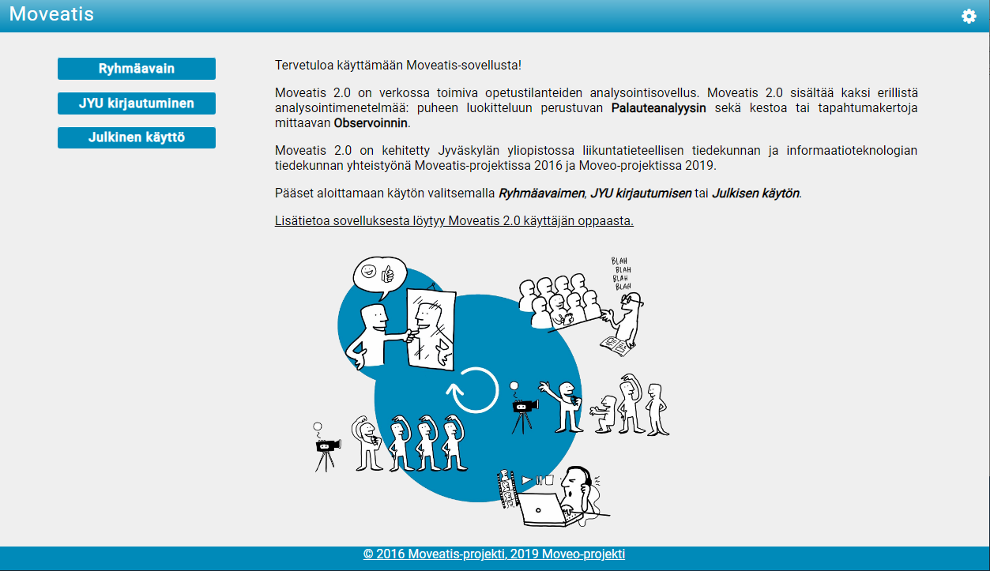
Kuva 2: Etusivu.

Komentovalikon toiminnot (Moveatis)
Yläotsakkeen muodostavat värillinen vaakapalkki, sovelluksen nimi ja komentovalikko (katso kuva 3). Sovelluksen nimi vasemmassa laidassa on myös linkki etusivulle. Oikeaan laitaan sijoitetun komentovalikon sisältö muuttuu riippuen siitä, onko käyttäjä kirjautunut palveluun JYU-tunnuksilla vai ei.

Kuva 3: Yläpalkki ja komentovalikko kirjautuneen käyttäjän tapauksessa.

Kirjautuneen käyttäjän komentovalikon kautta (katso kuva 4) käyttäjä voi siirtyä hallintasivulle tai kirjautua ulos sovelluksesta. Jos käyttäjä ei ole kirjautunut sovellukseen, kirjautuneen käyttäjän valikko ei ole näkyvissä. Kirjautuneen käyttäjän nimi näkyy myös osana komentovalikkoa.
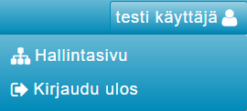

Kuva 4: Kirjautuneen käyttäjän valikko.

Asetusvalikosta (katso kuva 5) käyttäjä voi siirtyä käyttäjän oppaaseen (info) tai etusivulle. Myös kielen vaihto suomen ja englannin välillä on sijoitettu asetusvalikkoon. Kielivalinnasta on näkyvissä vain se kieli, johon sovelluksessa on kulloinkin mahdollista vaihtaa.
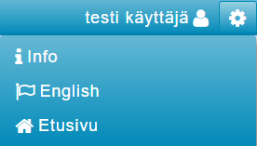

Kuva 5: Asetusvalikko.

Kirjautumisvalinnat ja niiden vaikutus käyttöön (Moveatis)
Etusivun (katso kuva 2) kirjautumisvalikossa on kuvan 6 mukaisesti valittavissa Moveatis-sovellukselle kolme eri käyttötapaa: ryhmäavain, JYU-kirjautuminen ja julkinen käyttö.
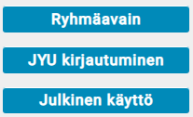

Kuva 6: Kirjautumisvalikko.
Ryhmäavaimella kirjautuessaan käyttäjä saa käyttöönsä tapahtuman luojan ennalta määrittelemät kategoriaryhmät ja kategoriat. Käyttäjä voi valita näistä kategorioista haluamansa ja myös tarvittaessa lisätä omia kategorioita. Ryhmäavaimella kirjautuva käyttäjä voi tallentaa observointitulokset tai palauteanalyysin tulokset paikallisesti omalle päätelaitteelleen yhteenvetosivulla kuvana tai CSV-tiedostomuodossa.
JYU-kirjautuminen tapahtuu Jyväskylän yliopiston käyttäjätunnuksilla antaen sovelluksen käyttäjälle oikeuden luoda tapahtumia, kategoriaryhmiä, kategorioita ja ryhmäavaimia. Kirjautunut käyttäjä voi paikallisen tallennuksen lisäksi lähettää valitsemansa analyysityypin tulokset syöttämäänsä sähköpostiosoitteeseen tai tallentaa ne sovelluksen tietokantaan. Tietokantaan tallennetut tulokset ovat myös myöhemmin katseltavissa. Käyttäjä myös näkee kaikki luomallaan ryhmäavaimella suoritetut observoinnit ja palauteanalyysit riippumatta siitä, kuka ne on suorittanut.
Julkinen käyttö on kenen tahansa valittavissa oleva käyttömuoto. Julkisessa käytössä ei ole oletuskategorioita, vaan käyttäjän on luotava omat kategoriaryhmät ja kategoriat jokaista sovelluksen käyttökertaa varten. Julkinen käyttäjä voi tallentaa suorittamansa palauteanalyysin tai observoinnin tiedot ainoastaan paikallisesti omalle päätelaitteelle joko kuvana tai CSV-tiedostomuodossa.

Menetelmätyypin valintasivu (Moveo)
Painettuaan Julkinen käyttö -painiketta (katso kuva 6) tai kirjauduttaan sovellukseen ryhmäavaimella, käyttäjä ohjataan toiminnan valintasivulle (katso kuva 7). Siinä käyttäjä suorittaa valinnan, haluaako hän käyttää menetelmänä observointia vai palauteanalyysia. Sivu sisältää lisäksi käyttäjälle ohjetekstit palauteanalyysin ja observoinnin suorittamiseen.
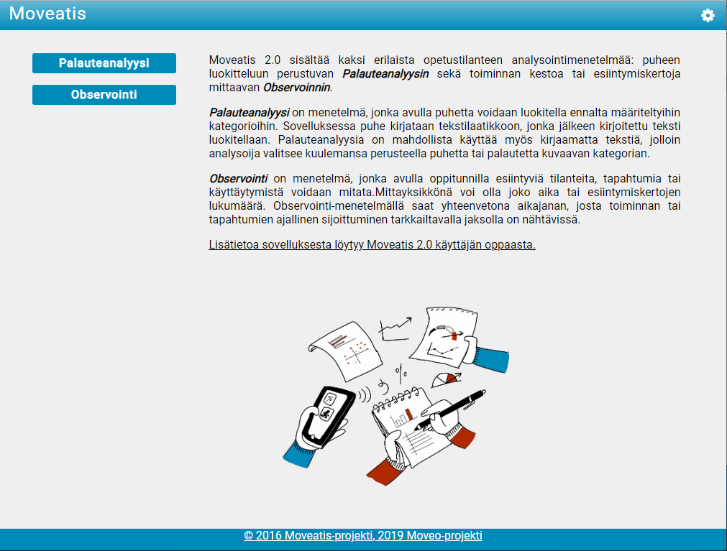

Kuva 7: Menetelmätyypin valintasivu.

Hallintasivun tapahtumat (Moveatis)
Kirjauduttuaan sovellukseen JYU-tunnuksilla käyttäjä ohjataan automaattisesti kuvissa 8 ja 9 esitetylle hallintasivulle. Hallintasivulla käyttäjä voi luoda, muokata ja poistaa tapahtumia, kategoriaryhmiä ja kategorioita.
Tapahtuman lisääminen tapahtuu Lisää tapahtuma -painikkeella. Käyttäjän tulee antaa tapahtumalle yksilöllinen nimi ja vahvistaa toiminto Lisää-painikkeella.
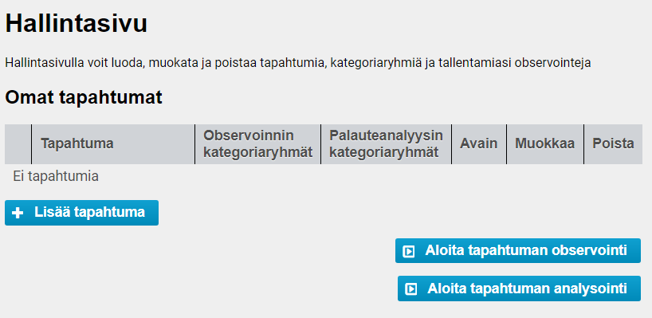

Kuva 8: Hallintasivu ilman olemassa olevia tapahtumia.

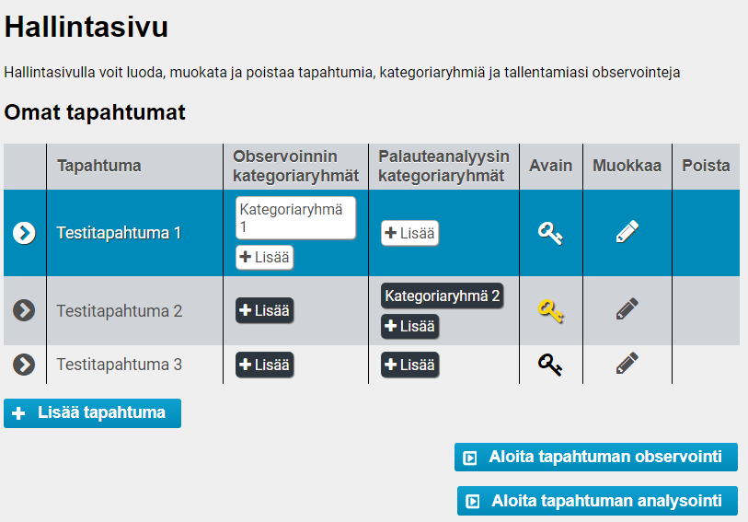

Kuva 9: Hallintasivu, jossa on listattuna luotuja tapahtumia.

Tapahtumataulukossa (katso kuva 9) kategoriaryhmän nimen edessä olevaa nuolta painamalla käyttäjä saa näkyviin tapahtumalle jo suoritetut observoinnit ja palauteanalyysit, mikäli ne on tallennettu sovelluksen tietokantaan. Mikäli hallintasivulla on jo olemassa tapahtumia kuvan 9 mukaisesti, voi käyttäjä valita jonkin olemassa olevista tapahtumista ja halutessaan lisätä sille uusia kategoriaryhmiä taulukon
lisäyspainikkeilla. Tapahtuman ollessa aktiivisena, voi käyttäjä siirtyä uuteen observointiin Aloita tapahtuman observointi -painiketta painamalla tai uuteen palauteanalyysiin Aloita tapahtuman analysointi - painiketta painamalla.
Rekisteröitynyt käyttäjä voi hallintasivulla myös asettaa tapahtumalle ryhmäavaimen harmaasta avainkuvakkeesta (katso kuva 9) avautuvasta dialogista (katso kuva 10). Jos tapahtumalle on jo asetettu ryhmäavain, tapahtuman avainkuvake näkyy keltaisena (katso kuva 9). Ryhmäavainta käyttämällä voi kirjautumatonkin käyttäjä saada käyttöönsä tapahtumaan ennalta määritellyt kategoriat. Kirjautuneen käyttäjän suorittamat observoinnit ja palauteanalyysit ovat nähtävissä myös ryhmäavaimen luojan hallintanäkymässä, jos käyttäjä käyttää ryhmäavainta ja tallentaa observoinnista tai palauteanalyysista saadun datan sovelluksen tietokantaan.
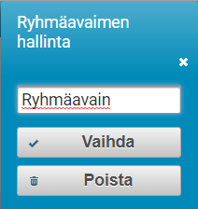

Kuva 10: Ryhmäavaimen syöttöikkuna.

Mikäli kirjautunut käyttäjä suorittaa observoinnin tai palauteanalyysin suoraan etusivulta ryhmäavaimella tai julkisena käyttäjänä tallentaen suorittamansa analyysit, tulevat ne näkyviin hallintasivulle omien tapahtumien alle otsikolla Muut suoritetut observoinnit tai Muut suoritetut palauteanalyysit kuvan 11 mukaisesti.
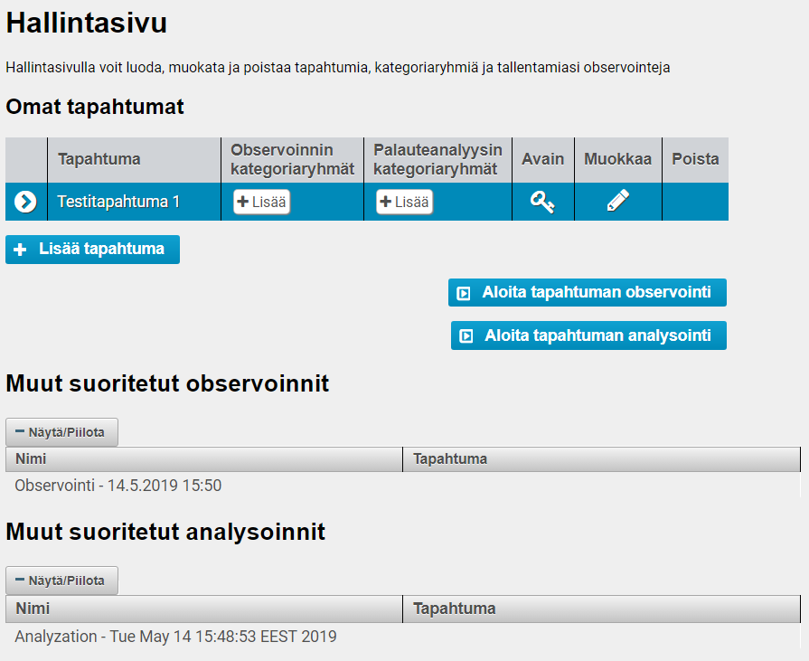

Kuva 11: Tapahtumiin liittymättömät tallennetut observoinnit ja palauteanalyysit.
Tapahtumataulukossa listatun tapahtuman tietoja voi muokata kynäkuvakkeesta aukeavassa dialogissa, joka on sisällöltään tapahtuman luontidialogin mukainen. Muokkaustilassa tapahtuman voi poistaa kokonaan roskakorikuvakkeella, joka tulee näkyviin muokkauskuvaketta painamalla.

Hallintasivun kategoriaryhmät ja kategoriat (Moveatis)
Observoinnin kategoriaryhmät -sarakkeen Lisää-painikkeesta (katso kuva 11) avautuvassa dialogissa (katso kuva 12) luodaan tapahtumakohtaiset kategoriaryhmät ja niiden kategoriat observoinnille. Kategoriaryhmän kuvaus ei ole pakollinen tieto. Kategorioita lisätään Lisää kategoria -painikkeella ja poistetaan Poista kategoria -painikkeella. Kategorian muokkaaminen tapahtuu kynäkuvakkeesta.
Moveo-projekti kehitti kuvan 11 näkymään Palauteanalyysin kategoriaryhmät -sarakkeen, jonka Lisää-painikkeesta (katso kuva 11) avautuvassa dialogissa (katso kuva 13) luodaan tapahtumakohtaiset kategoriaryhmät ja niiden kategoriat palauteanalyysille. Kategoriaryhmän kuvaus ei ole pakollinen tieto. Kategorioita lisätään Lisää kategoria -painikkeella ja poistetaan Poista kategoria -painikkeella. Kategorian muokkaaminen tapahtuu kynäkuvakkeesta.
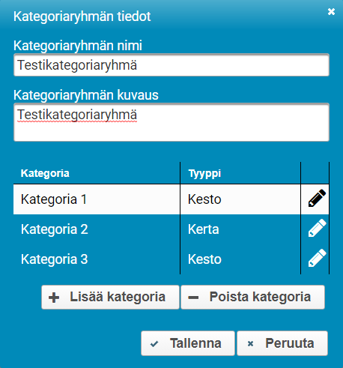

Kuva 12: Observoinnin kategoriaryhmien ja kategorioiden luontidialogi.
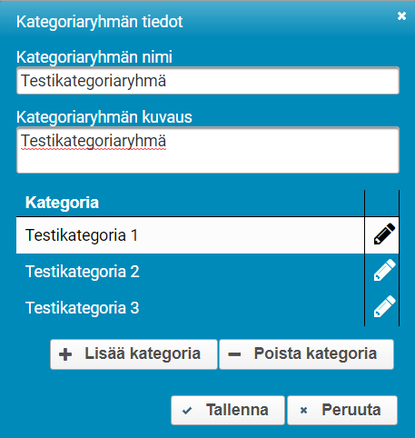

Kuva 13: Palauteanalyysin kategoriaryhmien ja kategorioiden luontidialogi.

Kategoriaryhmien lisäämisen jälkeen, käyttäjä ohjataan lisäämään tapahtumakohtainen kategoriaryhmä tai -ryhmiä ja vähintään yksi kategoria jokaiseen käytettävään ryhmään (katso kuva 14 ja 15). Nämä jälkikäteen lisätyt kategoriaryhmät ja kategoriat eivät ole käytettävissä muissa observoinneissa tai palauteanalyyseissä.

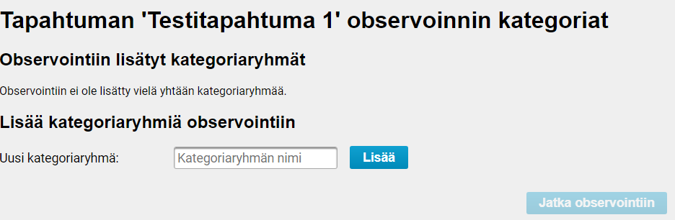

Kuva 14: Observoinnin kategoriaryhmän lisäyssivu.
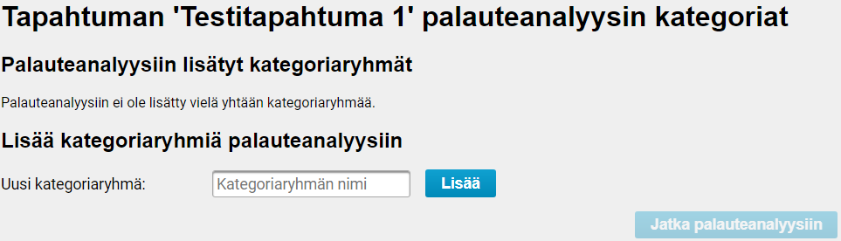
Kuva 15: Palauteanalyysin kategoriaryhmän lisäyssivu.

Observoinnissa käytettävien kategorioiden valinta (Moveatis)
Yksittäisessä observoinnissa on käyttäjäroolista riippuen käytettävissä erilaisia kategoriaryhmä- ja kategoriavalintoja. Kirjautuneella käyttäjällä on käytettävissään kaikki luomansa kategoriaryhmät ja kyseiseen observointiin määrittämänsä ryhmät. Ryhmäavaimella observointiin siirtynyt käyttäjä voi valita avainkohtaiset kategoriaryhmät ja lisäksi luoda observointikohtaisia kategoriaryhmiä. Julkisella käyttäjällä on käytössään vain observointikohtaiset kategoriat.
Kirjautuneella käyttäjällä on käytettävissään koko kategoriavalintojen kirjo. Kirjautunut käyttäjä voi luoda hallintasivulla tapahtumakohtaisia kategoriaryhmiä (katso kuva 16), jolloin ryhmät ovat myös jatkossa käytettävissä. Observointikohtaisten muutosten teko on myös mahdollista.
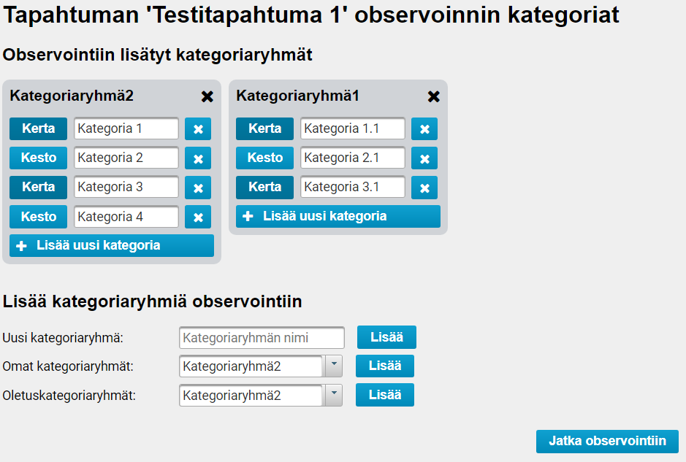

Kuva 16: Observoinnin tapahtuman kategoriaryhmien valintasivu.
Ryhmäavaimella kirjautuneella käyttäjällä on käytettävissään avaimeen sidotut kategoriaryhmät. Käyttäjä voi valita yhden tai useamman näistä ryhmistä ja myös lisätä omia observointikohtaisia kategorioita.
Julkisella käyttäjällä on käytettävissään vain itse määrittelemänsä observaatiokohtaiset kategoriaryhmät ja kategoriat kuvan 17 mukaisesti. Niitä ei voi tallentaa sovelluksen tietokantaan.

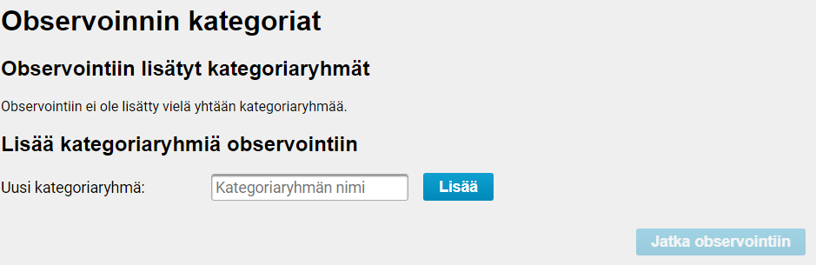

Kuva 17: Julkisen käyttäjän kategorialuontisivu.

Observoinnin suorittaminen (Moveatis)
Observointinäkymässä on kuvien 18 ja 19 mukaisesti näkyvillä observoinnin ohjauspainikkeet sekä kategorioiden rekisteröintipainikkeet. Kerta- tai kestokategorialuokituksen mukaan on kullekin rekisteröintipainikkeelle joko oma kello tai kertalaskuri. Lisäksi yläosassa oleva observointikello näyttää observoinnin kokonaiskestoa. Observointi aloitetaan Aloita-painikkeella. Observoinnin ollessa käynnissä voidaan se keskeyttää tilapäisesti Aloita-painikkeen tilalle tulevalla Tauko-painikkeella ja jatkaa samalle paikalle vaihtuvalla Jatka-painikkeella.

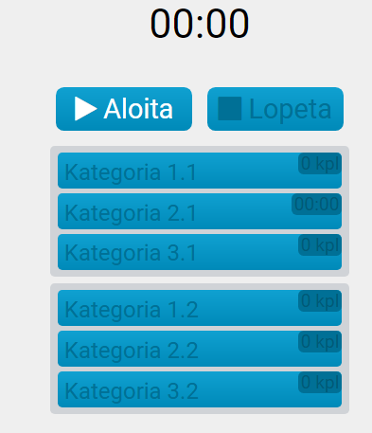

Kuva 18: Observointinäkymä ennen aloitusta.

Observoinnin aikana aloitettujen kategorioiden rekisteröintipainikkeet muuttuvat punaisiksi kuvan 19 mukaisesti. Kestokategorioiden rekisteröinnit vaativat aloitus- ja lopetuspainallukset, mutta kertakategorioiden rekisteröinnit vain yhden painalluksen. Kertakategoriapainikkeet eivät jää punaiseksi, vaan ainoastaan käyvät hetken punaisena.
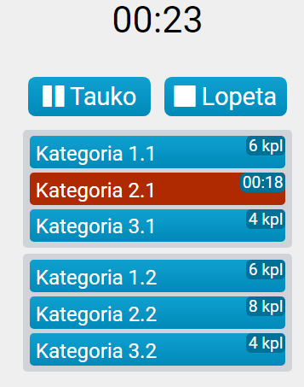

Kuva 19: Observointinäkymä observoinnin aikana.

Observointi lopetetaan Lopeta-painikkeella, joka myös automaattisesti avaa kuvan 20 observoinnin yhteenvetosivun. Observoinnin lopetus on tilaajan toiveesta päätetty pitää peruuttamattomana toimenpiteenä, eli sille ei pyydetä käyttäjältä vahvistusta.

Observoinnin yhteenvetosivu (Moveatis)
Observoinnin yhteenvetosivulla on kuvan 20 mukaisesti nähtävillä suoritetun observoinnin numeerinen data kategorioittain eriteltyinä sekä aikajanakaavio sisältäen kunkin kategorian aikajänteet. Klikkaamalla aikajanan palkkia tulevat esille myös kyseisen kirjauksen alku- ja loppuaika sekä kesto. Kaikki ajat ovat aikoja observoinnin alkuhetkestä laskettuna. Numeerisessa datassa on myös prosenttiosuudet jokaisen kategorian kirjausten yhteenlasketun keston suhteesta kaikkien kategorioiden kokonaiskestoon.
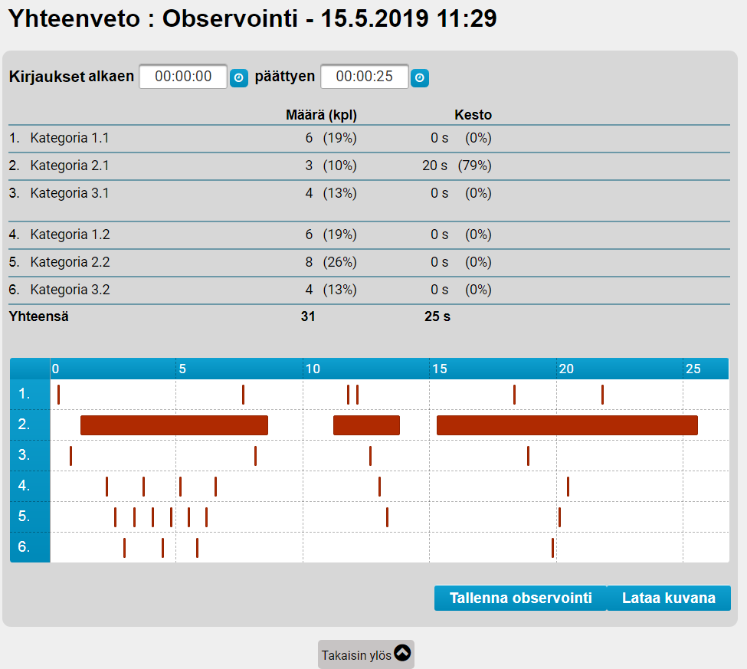

Kuva 20: Observoinnin yhteenvetosivu.
Kirjausten rajauskentillä (katso kuva 21) voidaan rajata syötteillä tai kellopainikkeista avautuvilla liukusäätimillä tarkasteltava observoinnin aikajänne. Tämä rajaus ei vaikuta tallennettavaan dataan, vaan se sisältää aina koko observoinnin aikajakson.

Kuva 21: Observoinnin yhteenvedon aikajänteen rajaustyökalurivi.

Observoinnin kirjausten ja yhteenvedon tallennus (Moveatis)
Observoinnin kirjaukset ja yhteenveto voidaan tallentaa käyttäjäroolista riippuen. JYU-tunnistautuneella käyttäjällä on käytettävissään kuvan 23 mukaisesti paikallinen tallennus omalle päätelaitteelle, sähköpostiin lähetys tai sovelluksen tietokantaan tallentaminen.
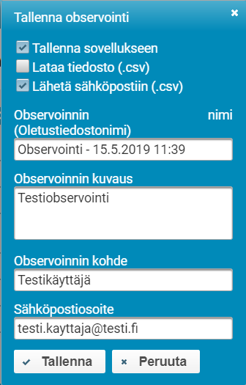
Kuva 22: Kirjautuneen käyttäjän observoinnin tallennusikkuna.

Ryhmäavaimella kirjautunut tai julkinen käyttäjä voi tehdä ainoastaan paikallisen tallennuksen (katso kuva 23). Jotkin mobiililaitteet eivät tue CSV-tiedoston paikallista tallentamista. Moveo-projektissa havaittiin ainakin iPhonesta puuttuvan kyseinen tallennusmahdollisuus.
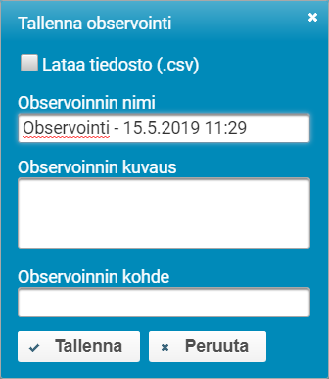

Kuva 23: Ryhmäavaimella kirjautuneen tai julkisen käyttäjän observoinnin tallennusikkuna.
Moveo-projekti kehitti toiminnon, jonka avulla observoinnin yhteenvedon voi halutessaan tallentaa myös kuvana painamalla kuvan 20 yhteenvetosivulta löytyvää Lataa kuva -painiketta. Tällöin käyttäjä saa png-tiedoston yhteenvetosivusta.

Palauteanalyysissä käytettävien kategorioiden valinta (Moveo)
Yksittäisessä palauteanalyysissä on käyttäjäroolista riippuen käytettävissä erilaisia kategoriaryhmä- ja kategoriavalintoja. Kirjautuneella käyttäjällä on käytettävissään kaikki luomansa kategoriaryhmät ja kyseiseen palauteanalyysiin määrittämänsä kategoriaryhmät. Ryhmäavaimella palauteanalyysiin siirtynyt käyttäjä voi valita avainkohtaiset kategoriaryhmät ja lisäksi luoda palauteanalyysikohtaisia kategoriaryhmiä. Julkisella käyttäjällä on käytössään vain palauteanalyysikohtaiset kategoriaryhmät.
Kirjautuneella käyttäjällä on käytettävissään koko kategoriavalintojen kirjo. Kirjautunut käyttäjä voi luoda hallintasivulla tapahtumakohtaisia kategoriaryhmiä (katso kuva 24), jolloin ryhmät ovat myös jatkossa käytettävissä. Palauteanalyysikohtaisten muutosten teko on myös mahdollista.
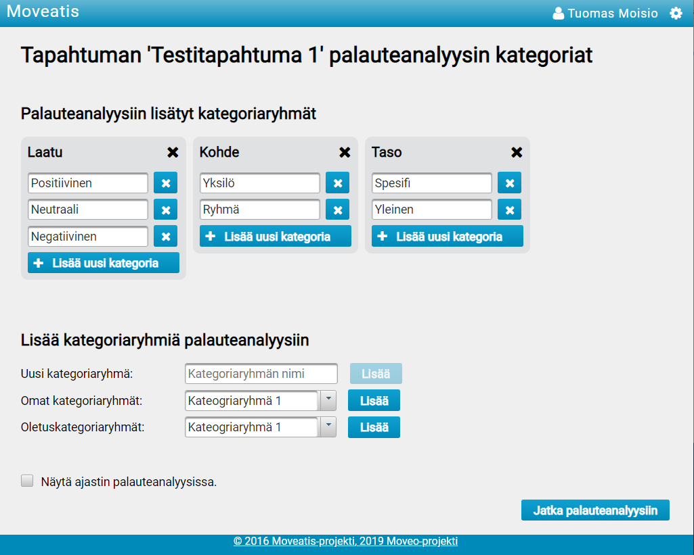
Kuva 24: Palauteanalyysin tapahtuman kategoriaryhmien määrittelysivu.
Ryhmäavaimella kirjautuneella käyttäjällä on käytettävissään avaimeen sidotut kategoriaryhmät. Käyttäjä voi valita yhden tai useamman näistä ryhmistä ja myös lisätä omia palauteanalyysikohtaisia kategorioita (katso kuva 24).
Julkisella käyttäjällä on käytettävissään vain itse määrittelemänsä palauteanalyysikohtaiset kategoriat. Niitä ei voi tallentaa sovelluksen tietokantaan.
Palauteanalyysin kategorioiden määrittelysivulla käyttäjä voi valita myös, haluaako hän ajastimen käyttöönsä palauteanalyysin suorituksen ajaksi. Ajastimen valitsemalla jokaiselle kirjaukselle tulee aikaleima kuvaamaan ajankohtaa, jolloin palaute on annettu oppitunnin aikana.

Palauteanalyysin suorittaminen (Moveo)
Palauteanalyysinäkymä avattaessa on kuvan 25 mukaisesti näkyvillä ajastin (mikäli valittu), kirjausten selauspainikkeet, kategoriaryhmien nimet, kategorioiden rekisteröintipainikkeet, palautteen ajankohta, sanallisen palautteen kirjaukseen tarkoitettu tekstiruutu sekä painikkeet Uusi palaute, Tyhjennä ja Jatka raporttiin.
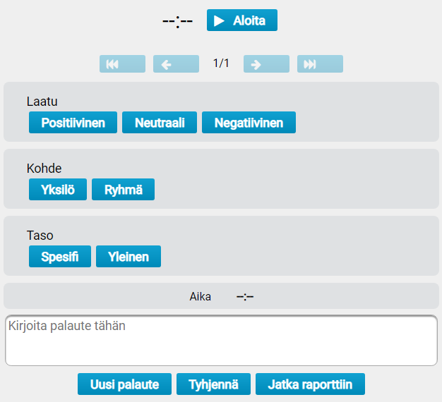
Kuva 25: Palauteanalyysisivu ennen ensimmäistä kirjausta.
Ylimpänä sijaitsevan ajastimen vieressä olevasta Aloita-painikkeesta ajastin käynnistetään. Se näyttää minuutteina ja sekunteina kuluneen ajan ensimmäisestä kirjauksesta. Palauteanalyysin ollessa käynnissä voidaan se keskeyttää tilapäisesti Aloita-painikkeen tilalle tulevalla Tauko-painikkeella ja jatkaa samalle paikalle vaihtuvalla Aloita-painikkeella.
Käyttäjä voi selata tekemiään kirjauksiaan ajastimen alapuolella sijaitsevilla painikkeilla. Keskellä oleva numero näyttää kyseisen kirjauksen järjestysnumeron ja kaikkien käyttäjän tekemien kirjausten lukumäärän. Vasemmanpuoleisin painike (kaksi nuolta osoittaa vasemmalle) vie käyttäjän ensimmäiseen palautteeseen. Käyttäjän vie edelliseen kirjaukseen painike, jossa on kuvattu yksi nuoli osoittamaan vasemmalle. Järjestysnumeron oikealla puolella olevat painikkeet toimivat samalla tavalla vieden käyttäjän seuraavaan kirjaukseen ja viimeisimpään kirjaukseen.
Palauteanalyysin aikana valitut kategorioiden rekisteröintipainikkeet muuttuvat punaisiksi kuvan 26 mukaisesti. Jokaisesta kategoriaryhmästä voi valita enintään yhden kategorian ja vähintään yhdestä kategoriaryhmästä tulee valita kategoria. Kunkin kategoriaryhmän kategoriat osoitetaan taustavärillä. Kun käyttäjä valitsee kategorian tai hän alkaa kirjoittaa kuultua palautetta, palautteen ajankohdaksi valikoituu ajastimen sen hetkinen aika (katso kuva 26). Palautteen ajankohtaa klikkaamalla käyttäjälle avautuu kuvan 27 mukainen dialogi, josta käyttäjä voi muuttaa palautteen ajankohtaa haluamakseen.
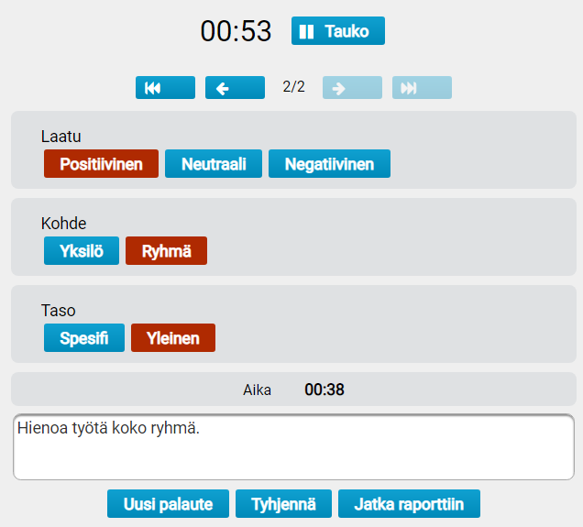
Kuva 26: Palauteanalyysisivu kirjauksen aikana.
Uusi palaute -painikkeesta käyttäjä voi siirtyä kirjaamaan uuden palautteen. Tyhjennä-painike tyhjentää sen hetken kirjauksen kaikki valinnat, tekstiruudun ja kirjaushetken. Jatka raporttiin -painikkeesta käyttäjä lopettaa palauteanalyysin ja jatkaa raporttisivulle.

Kuva 27: Palautteen ajankohdan muokkausdialogi.

Palauteanalyysin raporttisivu (Moveo)
Palauteanalyysin raporttisivu listaa kuvan 28 mukaisesti jokaisen käyttäjän tekemän kirjauksen taulukkoon. Taulukon ensimmäinen sarake on varattu järjestysnumerolle, toinen sarake mahdolliselle sanalliselle palautteelle sekä seuraavat kategoriaryhmille ja palautteen ajankohdalle. Viimeisessä kahdessa sarakkeessa ovat muokkaa- ja poista-painikkeet.
Mikäli käyttäjä ei ole valinnut kirjauksessa yhtään kategoriaa, se esitetään taulukossa pitkänä viivana (katso kuvan 28 neljäs kirjaus). Muokkaa-painike ohjaa käyttäjän takaisin palauteanalyysisivulle sen kirjauksen kohdalle, jonka riviltä käyttäjä painiketta painoi. Poista-painiketta painamalla käyttäjä poistaa kyseisellä rivillä olevan kirjauksen.
Lisäksi taulukon ulkopuolella ovat painikkeet Lataa kuvana ja Jatka yhteenvetoon. Lataa kuvana -painikkeesta käyttäjä saa taulukon itselleen png-tiedostona. Jatka yhteenvetoon -painikkeen kautta käyttäjä ohjataan yhteenvetosivulle.
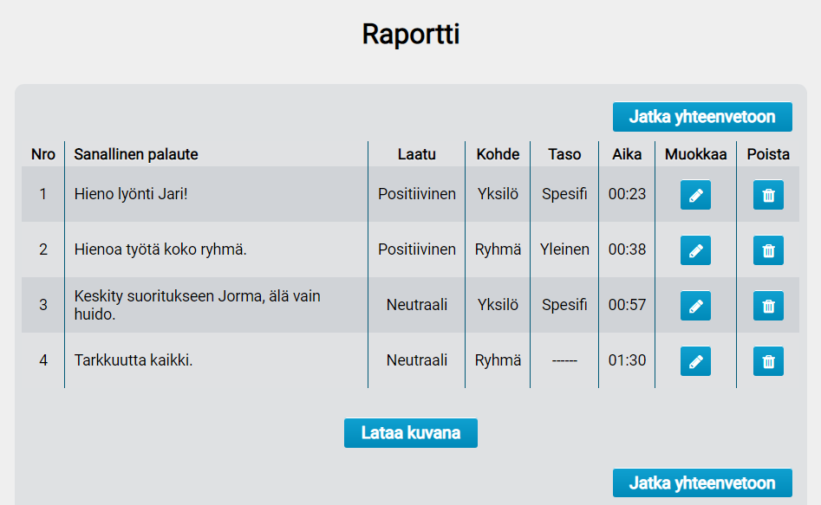
Kuva 28: Palauteanalyysin raporttisivu.

Palauteanalyysin yhteenvetosivu (Moveo)
Palauteanalyysin yhteenvetosivulla on kuvan 29 mukaisesti nähtävillä kategorioittain eriteltynä suoritetun palauteanalyysin kirjausten määrät ja prosenttiosuudet sekä tarvittaessa kuvan 30 mukaisesti pylväs- ja piirakkadiagrammit.
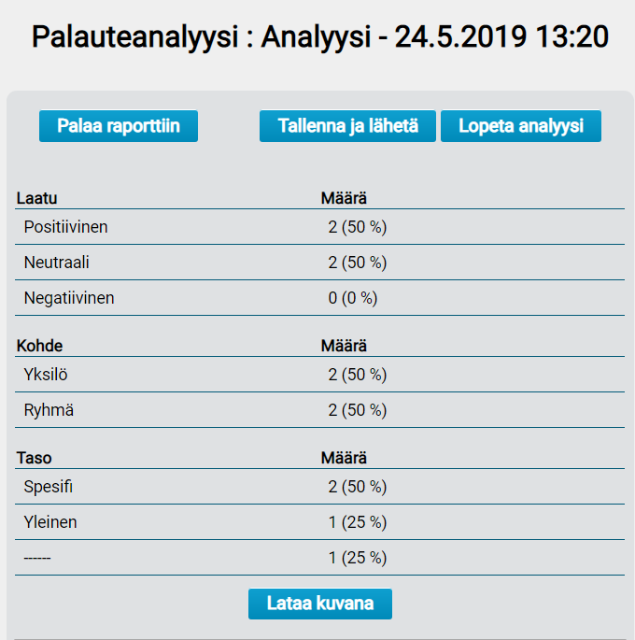

Kuva 29: Palauteanalyysin yhteenvetosivun taulukko
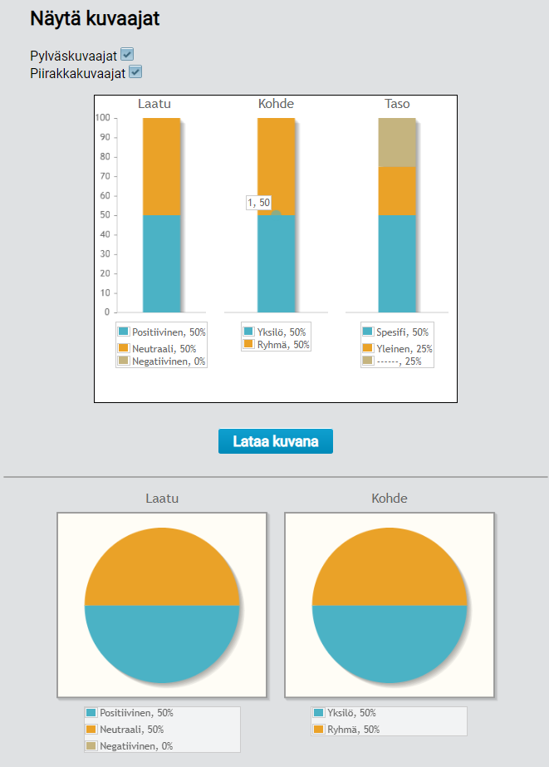

Kuva 30: Palauteanalyysin yhteenvetosivun kuvaajat

Palauteanalyysin kirjausten ja yhteenvedon tallennus
Palauteanalyysin kirjaukset ja yhteenveto voidaan tallentaa käyttäjäroolista riippuen. JYU-tunnistautuneella käyttäjällä on käytettävissään kuvan 31 mukaisesti paikallinen tallennus omalle päätelaitteelle, sähköpostiin lähetys tai sovelluksen tietokantaan tallentaminen.
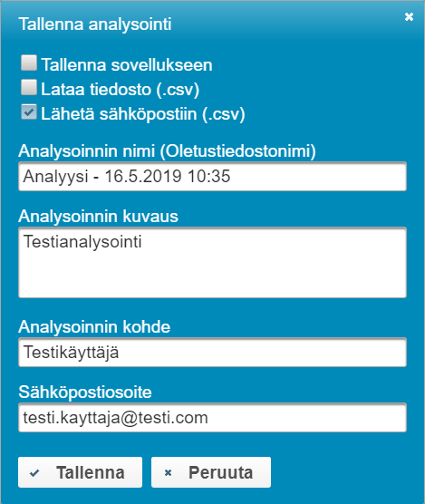

Kuva 31: Kirjautuneen käyttäjän palauteanalyysin tallennusikkuna.
Ryhmäavaimella kirjautunut tai julkinen käyttäjä voi tehdä ainoastaan paikallisen tallennuksen (katso kuva 32). Jotkin mobiililaitteet eivät tue CSV-tiedoston paikallista tallentamista. Moveo-projektissa havaittiin ainakin iPhonesta puuttuvan kyseinen tallennusmahdollisuus.
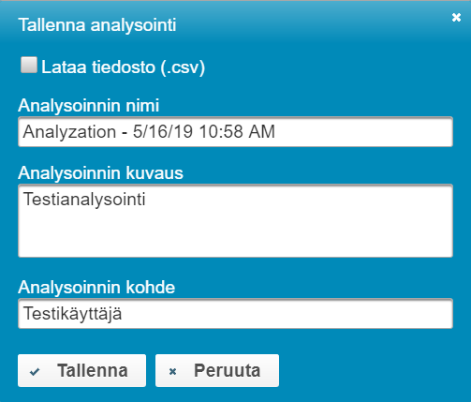
Kuva 32: Julkisen käyttäjän palauteanalyysin tallennusikkuna.
Kaikki käyttäjät voivat ladata yhteenvedon taulukon ja kuvaajat omina kuvatiedostoinaan laitteeseen painamalla taulukon tai kuvaajan vieressä sijaitsevaa Lataa kuvana -painiketta (katso kuva 30).

Sovelluksen rakenne ja toteutusratkaisut
Moveatis-sovellus on toteutettu MVC-ohjelmistoarkkitehtuuria noudattaen. MVC (Model-View-Controller) perustuu ohjelmiston arkkitehtuurin jakamiseen kolmeen tasoon eli malleihin, näkymiin ja käsittelijöihin. Tällä mahdollistetaan käyttöliittymän ja sovelluslogiikan eristäminen ja yleistäminen, jolloin muutokset ja jatkokehitys helpottuvat.

Poikkeukset Moveatis-projektin toteutusratkaisuihin (Moveo)
Moveo-projektin toteutusratkaisut vastaavat hyvin pitkälti Moveatis-projektin toteutusratkaisuja. Merkittävimmät poikkeukset sovelluksen toteutusratkaisuissa liittyivät Moveatis-projektin toteuttamien komponenttien käyttöön. Alun perin oli tarkoitus myös palauteanalyysin kirjaussivulla käyttää Moveatis-projektin JavaScriptillä toteuttamia painikekomponentteja, joita hyödynnetään observointisivulla. Niitä ei kuitenkaan saatu toimimaan halutulla tavalla, joten toteutuksessa käytettiin PrimeFacesin valmiskomponentteja. Myöskään kuvan luominen Moveatis-projektin käyttämästä aikajana kuviosta ei onnistunut suunnitellulla tavalla vaan ratkaisuna käytettiin JavaScript-kirjastoa, joka tekee HTML-sivusta canvas-elementin ja luo kuvan sen perusteella.

Kehitystyökalut
Palvelinpuolella sovelluksen ohjelmointikielenä käytetään Javaa, jonka tukena käytetään Maven-ohjelmistokehitystyökalua. Mavenin avulla hallitaan esimerkiksi sovelluksen tarvitsemia kirjastoriippuvuuksia. Sovelluksen WWW-käyttöliittymässä ohjelmointikielenä toimii JavaScript. Lisäksi käyttöliittymässä hyödynnetään HTML5- ja CSS3-merkintäkieliä sekä Primefaces-komponenttikirjastoa ja JavaServer Faces -sovelluskehystä. Sovelluksen lähdekoodi on sijoitettuna avoimen lähdekoodin BSD 3-Clause -lisenssin alaisuuteen.
Sovelluksen sivujen kehitysalustana (engl. framework) käytetään JSF:ää (Java Server Faces), joka on Javan päällä toimiva WWW-näyttöteknologia. JSF tukee malleihin (engl. templates) ja komponentteihin perustuvaa käyttöliittymäkehitystä. Sivut on toteutettu JSF:n XML-pohjaisina Facelet-sivuina, jotka JSF kääntää XHTML-sivuiksi. Moveatis-sovelluksen käyttöliittymän komponenteissa hyödynnetään PrimeFaces-käyttöliittymäkirjastoa, joka on rakennettu JSF:n päälle. Moveatis-projektiryhmän päätös käyttää PrimeFaces-kirjastoa perustui sen monipuolisuuteen, laajuuteen ja yhtenäisyyteen. PrimeFaces on käytettävissä avoimella Apache-lisenssillä.

Sivujen toiminnallisuus
Sivujen toiminnallisuudet on rakennettu noudattamaan MVC:n ja JSF:n toimintalogiikkaa sisältäen tasoina mallit (backend), käsittelijät (logiikka) ja näkymät (sivut). Java-luokissa eli pavuissa on vastaavasti käytössä kolmitasorakenne Backing Beans, Managed Beans ja HTML.
JSF ja PrimeFaces käyttävät AJAX-kutsuja käyttäjän tilan ylläpitämiseen, kuten esim. lomakkeen lähetykseen. AJAX-kutsu välittyy käsittelijöille (Managed Beans), jotka päivittävät sivua. Näkymää päivitetään dynaamisesti, eli vain kutsuun osallistuvat näkymäkomponentit päivittyvät. Käyttäjän sivulle tekemät muutokset puolestaan päivittävät käsittelijöiden kautta mallia ja siten mm. tietokantaa. Esimerkiksi hallintasivulla (katso kuva 9) painettaessa lisää-painiketta palauteanalyysin kategoriaryhmät-sarakkeessa, luodaan ControlManagedBean-käsittelijän instanssiin uusi tyhjä CategorySetEntity-olio ja se näytetään kategoriaryhmän tietojen syöttämiseen tarkoitetussa dialogissa. Dialogin syötekenttien avulla voidaan muokata luodun kategoriaryhmäolion vastaavia kenttiä ja painettaessa tallenna-painiketta viedään luotu kategoriaryhmä tietokantaan käyttäen kategoriaryhmän tietokantayhteyttä hallinnoivaa CategorySetBean-oliota.
Sovellus hyödyntää REST-rajapintaa asiakassovellukselta saatavien tietojen välittämiseen palvelimelle. REST mahdollistaa palvelujen esittämisen resurssien muodossa HTTP:tä käyttäen. Resurssien yleinen esitysmuoto on JSON tai XML. Moveatis-sovelluksessa REST ei ole olennaisessa roolissa, eli palvelu ei ole ns. RESTful. Moveo-projektin toteuttamassa lisäosassa REST mahdollistaa esimerkiksi raporttisivun taulukosta JavaScriptillä luodun CSV-datan lähettämisen palvelinpuolelle.
JavaScriptiä hyödynnetään sovelluksessa erinäisiin asiakaspuolen tehtäviin. Suurin osa Moveo-projektin lisäosassa käyttämistä JavaScript-ominaisuuksista hyödyntää Primefacesin ja JSF:n valmiita JavaScript-koodeja ja AJAX-kutsuja. Omia JavaScript-koodeja käytetään sivujen toiminnallisuuden toteuttamiseen huomattavasti vähemmän kuin Moveatis-projektin toteuttamassa toiminnallisuudessa. Esimerkiksi analyysisivun (katso kuvat 29 ja 30) dynaamiset ominaisuudet on toteutettu hyvin pitkälti JSF:ää, PrimeFacesia sekä analyysisivua vastaavaa ManagedBean-oliota hyödyntäen siinä missä Moveatis-projektin toteuttaman observointisivun lataaminen ja dynaaminen toiminnallisuus nojaa hyvin pitkälti JavaScriptiin. Merkittävimmät JavaScriptillä toteutetut toiminnallisuudet Moveo-projektin toteuttamassa lisäosassa ovat kuvien ja CSV-tiedostojen luonti raportti- ja yhteenvetosivuista (katso kuvat 28-30). JavaScript-koodit suoritetaan käyttäjän näkymässä, eli ne ovat ns. JS-tulkin selaimessa suorittamia asiakassovelluksia (engl. client-side). JavaScript on kirjoitettu jQuery-kirjastoa käyttäen.
Moveatis-sovelluksen sivujen rakenne on määritelty HTML:llä ja esitystyyli on määritelty CSS3:a käyttäen. Tyylin perusasetukset ovat määriteltyinä yhdessä CSS-tiedostossa (base.css) ja sivukohtaisesti niitä on täydennetty sivujen omissa tyylitiedostoissa. Myös käyttöliittymäkirjasto PrimeFaces tarjoaa sovellukselle jonkin verran valmiita CSS-määrityksiä.

Toimintalogiikka
Taustaohjelmisto on toteutettu Java EE -ohjelmistoalustalla ja se tarjoaa Moveatis-sovelluksen tarvitsemat taustatoiminnot. Taustaohjelmisto huolehtii käyttäjän tunnistamisesta rajapinnan avulla JYU-tunnistautumispalvelussa, käytön kannalta olennaisten tietojen tallentamisesta PostgreSQL-tietokantaan, sähköpostien lähettämisestä sähköpostipalvelimen välityksellä, observointien datan muokkaamisesta koneellisesti käsiteltävään tekstimuotoon sekä käyttäjän istunnon hallinnasta.
Java EE -ohjelmistoalustan mukainen ratkaisu jakautuu kolmeen kerrokseen MVC-periaatteen mukaisesti. Model- eli mallikerroksessa mallinnettavan reaalimaailman käsitteet toteuttavat Java-entiteetit, ja ne abstrahoidaan tietojärjestelmän tauluiksi. Moveatis-sovelluksessa entiteetit tunnistaa luokan Entity-päätteestä sekä @Entity- määreistä. Java EE -palvelin rakentaa määritellyistä entiteeteistä automaattisesti tietokantataulut.
View- eli näkymäkerroksen JavaServerFaces-sivuista rakentuu käyttäjän selaimella havainnoima käyttöliittymä, ja ManagedBeans-oliot rakentavat yhteyden backendin sekä JSF-sivujen välille. Esimerkiksi käyttöliittymässä olevaa painiketta kuuntelee jokin tietty ManagedBean-olio, ja painikkeen aktivointi saa aikaan toiminnot kyseisessä oliossa. Moveatis-sovelluksessa ManagedBean-luokat tunnistaa ManagedBean-päätteestä, ja ne sijaitsevat paketissa com.moveatis.managedbeans.
Control- eli hallintakerros hallitsee tietokantayhteyttä sekä toimii näkymäkerroksen ja mallikerroksen välisenä kerroksena. Hallintaoliot hakevat, luovat, muokkaavat tai poistavat entiteettejä. Kukin hallintaolio vastaa yhdestä entiteetistä, ja vastaavasti kullakin entiteetillä on vain yksi hallintaolio. Hallintaolioiden toteutus Moveatis-sovelluksessa jakautuu kahteen osaan: liittymäosioihin ja niitä toteuttaviin Enterprise Java Bean-luokkiin (EJB). Liittymäosiossa määritellään sovelluspalvelimen ylläpitämän EJB-varaston tarpeita varten se liittymä, jonka jokin hallintaluokka toteuttaa. Sovelluspalvelin ylläpitää useita instansseja hallintaluokasta ja valitsee liittymän perusteella oikean, kun liittymän palveluita tarvitaan. Näin tietokantayhteys on valmiina, eikä suoritinaikaa tarvitse tuhlata kenttien ja yhteyden alustamiseen. Liittymällä täytyy olla sen toteuttava luokka, joka suorittaa ne operaatiot, joihin se on liittymän toteuttamisessa sitoutunut. Moveatis-sovelluksessa liittymät on sijoitettu pakettiin com.moveatis.interfaces ja liittymän toteuttavat EJB-luokat tunnistaa niiden nimen Bean-päätteestä.

Sovelluspalvelin
Moveatis-sovellus on sijoitettu Wildfly-sovelluspalvelimelle hakemistoon standalone/deployments, jossa tiedosto ROOT.war sisältää Moveatis-sovelluksen pakatun tiedostorakenteen. WAR-formaatti on standardin mukainen tapa jakaa Java EE -sovelluksia. Tiedoston nimi määrittelee sen URL-polun, jolle sovelluspalvelin sijoittaa kyseisen sovelluksen. ROOT on erikoisnimi, joka sijoittaa sovelluksen palvelimen juureen. Moveatis-sovelluksen hakemistorakenne ei sisällä sellaisia asetustiedostoja, joita käsittelemällä Moveatis-sovelluksen toimintaa voisi muokata sovelluksen ollessa käynnissä. Moveatis-sovelluksen päivitys vaatii aina sovelluksen pysäyttämisen ja uuden tiedoston ROOT.war kopioinnin Wildflyn hakemistoon standalone/deployments.

Sovelluksen tietokanta
Tässä luvussa esitetään Moveatis-tietojärjestelmän tietokannan taulut. Alkuperäisiin tauluihin ei Moveo-projektissa tehty muutoksia, joten niiden esittely on siirretty tähän sellaisenaan Moveatis-projektin sovellusraportista [7]. Jokaiseen tietokannan tauluun, joka vastaa Java-koodissa määriteltyä entiteettiä määritellään tietokannassa seuraavat kentät:
ID-kenttä  Created-kenttä  Removed-kenttä | Määrittää riville yksilöivän tunnisteen.  Kertoo milloin rivi on luotu.  Kertoo milloin rivi on poistettu.
Sovelluksen käyttämästä tietokannasta ei käytännössä poisteta mitään, vaan poistetut rivit ainoastaan merkitään poistetuiksi eikä niitä enää näytetä sovelluksessa.

Käyttäjiä ja rooleja koskevat taulut (Moveatis)
Kuva 33 kuvaa käyttäjät ja heidän rooleihinsa liittyvät tietokantataulut. Kuvassa 34 kuvataan käyttäjän tietoihin liittyvät tietokantataulut.
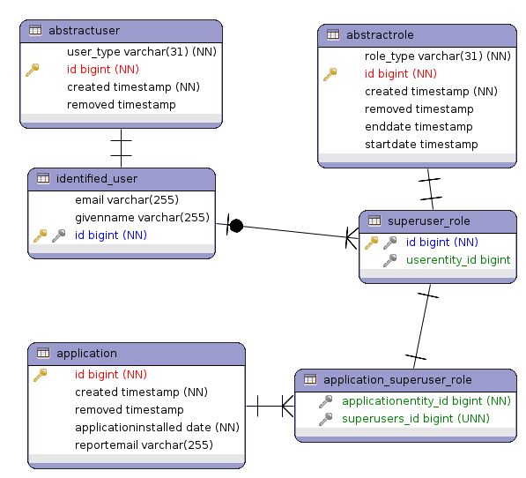
Kuva 33. Rooleihin ja sovellukseen liittyvät taulut.
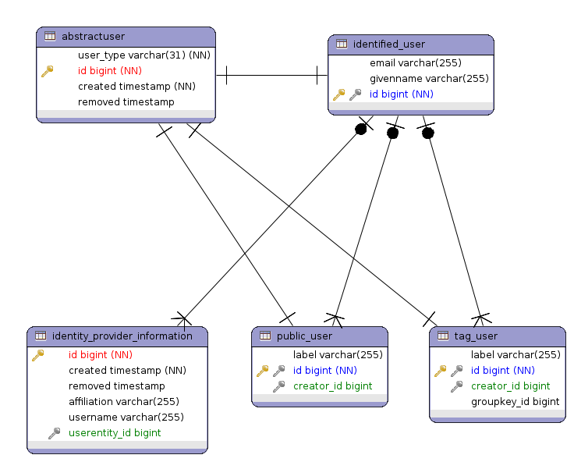

Kuva 34. Käyttäjien tietoihin liittyvät taulut.

Kategorioihin, tapahtumiin ja observointeihin liittyvät taulut (Moveatis)
Kuvassa 35 kuvataan kategorioiden, kategoriaryhmien ja tapahtumaryhmien väliset yhteydet. Kuvassa 36 kuvataan tapahtumien, tapahtumaryhmien ja avainkäyttäjien yhteydet ja kuvassa 37 observointien, kirjausten ja tapahtumien yhteydet.
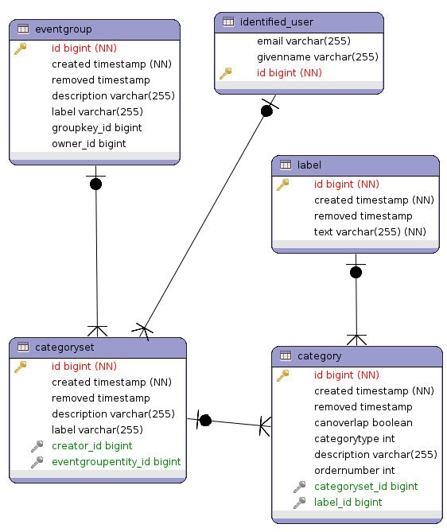
Kuva 35. Kategorioiden, kategoriaryhmien ja tapahtumaryhmien yhteydet.

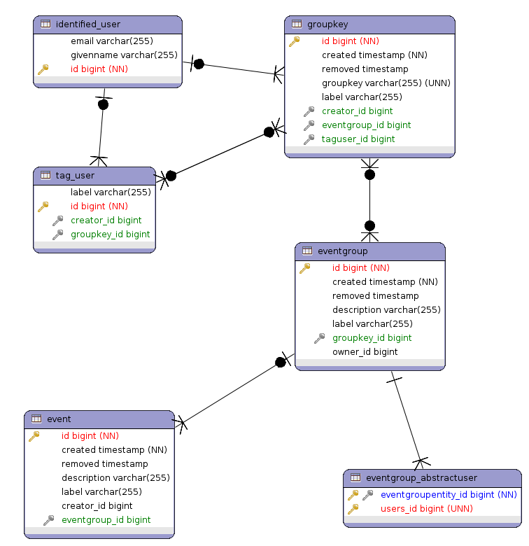
Kuva 36. Tapahtumien, tapahtumaryhmien ja avainkäyttäjien yhteydet.

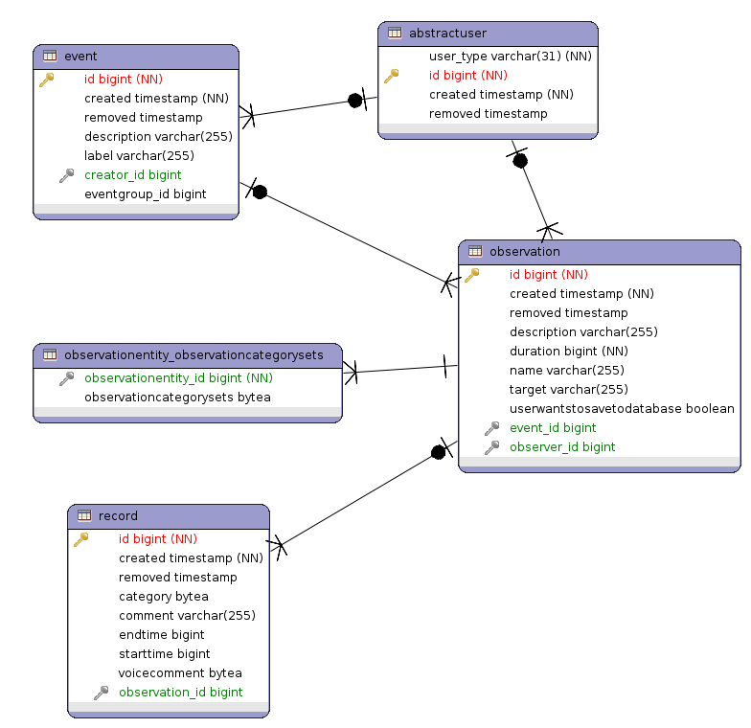
Kuva 37. Observointien, kirjausten ja tapahtumien yhteydet.

Taulujen käyttötarkoitukset (Moveatis)
Moveatis-sovelluksen tietokannan taulujen käyttötarkoitusta on kuvattu taulukossa 1.
Taulu  (ja vastaava Java-entiteetti) | Kuvaus
abstractrole  (AbstractRole) | Roolien yliluokka. Uusia rooleja lisätään Moveatikseen tätä luokkaa laajentamalla
abstractuser  (AbstractUser) | Moveatiksen kolmen käyttäjäroolin yliluokka.
application  (ApplicationEntity) | Sisältää sovelluksen omaseurantaan käyttämiä tietoja.
application_superuser_role  (Ei vastaavuutta.) | Ohjelmistoalustan automaattisesti luomassa taulussa pidetään kirjaa sovelluksen pääkäyttäjistä.
category  (CategoryEntity) | Kategoriaan liittyvien tietojen tallennus.
categoryset  (CategorySetEntity) | Kategoriaryhmään liittyvien tietojen tallennus.
event  (EventEntity) | Tapahtumien tietojen tallennus. Ei käyttöä Moveatiksen versiossa 1.0, sillä kaikilla tapahtumaryhmillä on vain yksi tapahtuma.
eventgroup  (EventGroupEntity) | Tapahtumaryhmien tietojen tallennus.
eventgroup_abstractuser  (Ei vastaavuutta.) | Ohjelmistoalustan automaattisesti luoma taulu, jossa pidetään kirjaa tapahtumaryhmien käyttöoikeuksista.
groupkey  (GroupKeyEntity) | Tapahtumaryhmien ryhmäavainten tietojen tallennus.
identified_user  (IdentifiedUserEntity) | JYU-tunnistautuneiden käyttäjien tietojen tallentamiseen tarkoitettu taulu.
identity_provider_information  (IdentityProviderInformationEntity) | Luo yhteyden JYU-tunnistautumistietojen ja Moveatiksen tunnistetun käyttäjän tietojen välille.
label  (LabelEntity) | Kategorioilla on käyttäjälle näkyvä tunniste, esimerkiksi ”Tarkkailee”. Tunnisteet tallennetaan label-tauluun, jotta samaa tunnistetta voidaan hyödyntää useassa kategoriassa.
observation  (ObservationEntity) | Observaatioiden tietojen tallennus.
observationentity_observation-categorysets  (ObservationCategorySet) | Tauluun tallennetaan observaatiokohtaiset kategoriaryhmät, jotta käyttäjä voi vapaasti muokata kategorioita ennen observaation suorittamista.
public_user  (AnonUserEntity) | Taulu sisältää yhden yhteisen julkisen käyttäjän tiedot. Niitä käytetään backendin toiminnoissa, jotka liittyvät sivujen käyttöoikeuksiin ja näytettäviin toimintoihin.
record  (RecordEntity) | Observaatioiden kirjaukset tallennetaan tauluun. Byte-muotoista tietokenttää oli tarkoitus käyttää äänikommenttien tallentamiseen, mutta sitä ei kuitenkaan käytetä versiossa 1.0.
superuser_role  (SuperUserRoleEntity) | Pääkäyttäjien roolissa käyttäjälle sallitaan Moveatiksen ylläpitotoimien suoritusoikeus. Taulu ei ole käytössä versiossa 1.0
tag_user  (TagUserEntity) | Moveatista voi käyttää myös ennakkoon määritellyn ryhmäavaimen avulla. Tauluun tallennetaan avaimeen liitettävän ryhmäavainkäyttäjän tiedot.
Taulukko 1. Tietokannan taulujen käyttötarkoitus.

Palauteanalyysiin liittyvät taulut (Moveo)
Moveo-projektin toteuttaman lisäosan analysointiominaisuutta varten tietokantaan lisäämistä tauluista kaikki vastaavat kentiltään hyvin läheisesti observointipuolella käytössä olevia tauluja. Ohjelmassa ei kuitenkaan päädytty käyttämään palauteanalyysin ja observoinnin tietojen tallentamiseen yhteistä taulua, koska kyseisiä tauluja vastaavia luokkia halutaan käyttää eri tehtäviin. Tällöin tulisi tauluihin lisätä vähintään joku lippumuuttuja kertomaan, kuuluuko taulun rivi analysointipuolelle vai observointipuolelle. Uusien kenttien lisääminen vanhoihin tauluihin aiheuttaa JavaEE:n taulujen generoimistavassa sen, että vanhat kentät jouduttaisiin ylikirjoittamaan ja tätä pyrittiin välttämään. Lisäksi ohjelmakoodissa koettiin selkeämmäksi, että molemmilla on omat luokkansa. Näin ollen myös observointipuolen lähdekoodi on voitu jättää hyvin pitkälti ennalleen.
Yhteisen taulun käyttäminen voisi mahdollistaa ylläpidettävämmän lähdekoodin, yksinkertaisemmat kyselyt ja paremman optimoinnin. Arvioitiin kuitenkin, että edut tulisivat esiin vasta suuremman mittakaavan ohjelmassa ja mikäli sovelluksessa tehtäisiin enemmän SQL-kyselyjä. Koska JavaEE pitkälti hallitsee tietokantayhteyttä ja oliot luodaan automaattisesti tietokannan rivien perusteella, koettiin erillisten taulujen käyttö kätevämmäksi.
Kuvissa 38 ja 39 esitellään tietokannan uusien taulujen rakenne ER-kaavioina. Taulukossa 2 kuvataan taulujen käyttötarkoitukset.

Palauteanalyysiin liittyvien taulujen käyttötarkoitus (Moveo)
Taulu (ja vastaava Java-entiteetti) | Kuvaus
feedbackanalysis (FeedbackAnalysisEntity) | Kokoaa yhden palauteanalyysitapahtuman kirjaukset sekä palauteanalyysitapahtumaa kuvailevia kenttiä, kuten palauteanalyysin kesto, kohde, analysoija, nimi ja kuvaus. Kertoo myös, mihin tapahtumaan analyysi kuuluu.
feedbackanalysisrecord (FeedbackAnalysisRecordEntity) | Kirjaus palauteanalyysitapahtumassa pitää kirjaa siitä, mihin analyysiin kirjaus kuuluu sekä kirjauksen järjestysnumerosta analyysin sisällä, ajanhetkestä sekunteina ja palautteesta.
feedbackanalysiscategory  (FeedbackAnalysisCategoryEntity) | Pitää kirjaa palauteanalyysin kategorian tiedoista, kuten kategorian nimestä, kuvauksesta, järjestysnumerosta kategoriaryhmän sisällä ja siitä, mihin kategoriaryhmään kategoria kuuluu.
feedbackanalysiscategoryset  (FeedbackAnalysisCategorySetEntity) | Pitää kirjaa palauteanalyysin kategoriaryhmän tiedoista, kuten kategoriaryhmän nimestä ja kuvauksesta. Kertoo myös, mihin tapahtumaryhmään kategoriaryhmä kuuluu ja kuka sen on luonut.
feedbackanalysisrecordselectedcategories  (Ei vastaavuutta) | JavaEE:n automaattisesti luoma liitostaulu palauteanalyysikirjausten ja -kategorioiden välillä. Pitää kirjaa siitä, mitkä kategoriat ovat valittuna missäkin kirjauksessa. Kussakin kirjauksessa voi olla valittuna monta kategoriaa, ja kukin kategoria voi sisältyä moneen eri kirjaukseen.
Taulukossa 2 kuvataan palauteanalyysiin liittyvien taulujen käyttötarkoitukset.
Taulukko 2: Taulujen käyttötarkoitukset.

Palauteanalyysiin liittyvien taulujen ER-kaaviot (Moveo)
Kuvassa 38 on kuvattu palauteanalyysin kirjausten taulut ER-kaaviona. Kuvassa 39 on kuvattu tapahtumien, kategoriaryhmien ja kategorioiden ER-kaavio palauteanalyysiin liittyen.
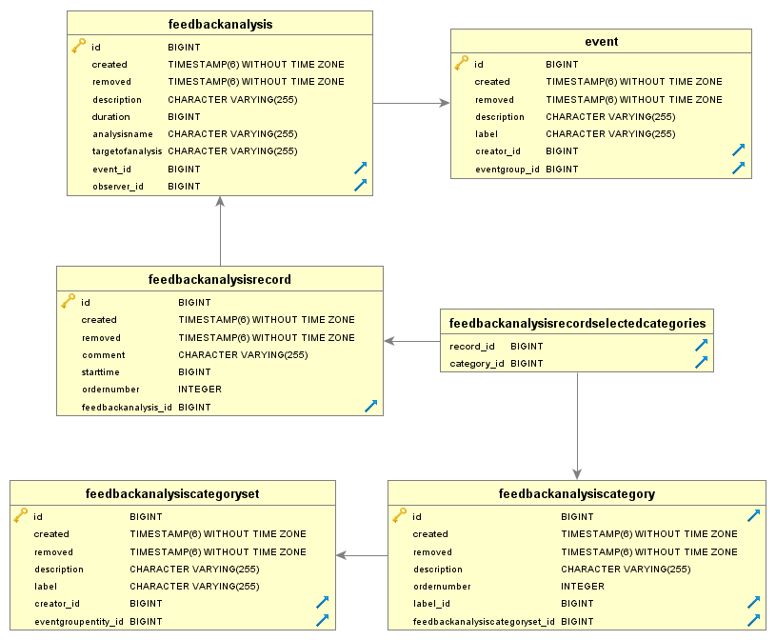
Kuva 38: Palauteanalyysin kirjausten taulut ER-kaaviona.
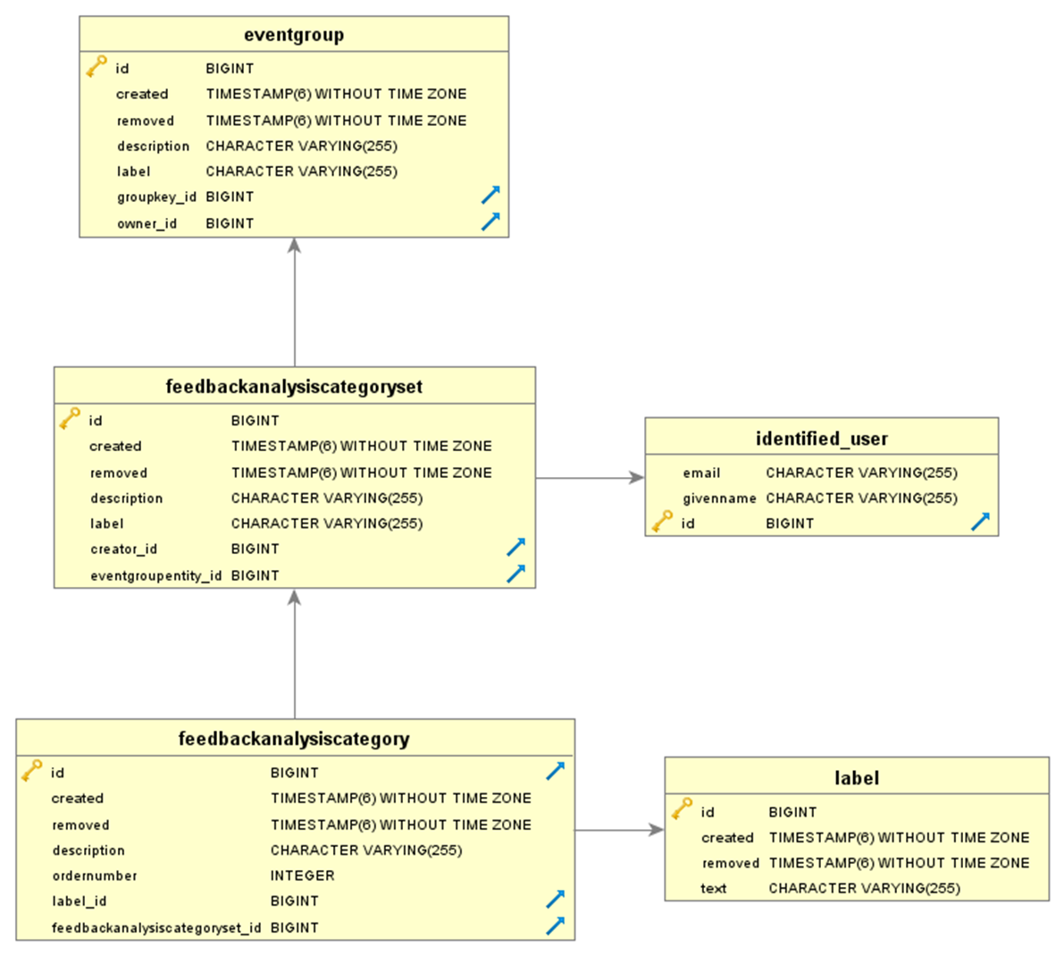
Kuva 39: Tapahtumien, kategoriaryhmien ja kategorioiden ER-kaavio palauteanalyysiin liittyen.

Moveo-projektin sovelluksen tavoitteiden toteutuminen
Moveo-projektin Moveatis-tietojärjestelmään kehittämiä tietoja ja toimintoja kuvataan tarkemmin vaatimusmäärittelydokumentissa [1], jossa käydään läpi jokaisen vaatimuksen tila projektin päättyessä. Vaatimusmäärittelyssä tehdyn priorisoinnin mukaan pakollisista vaatimuksista saatiin toteutettua kaikki.

Moveo-projektissa toteutetut vaatimukset
Palauteanalyysin toiminnallisuus saatiin onnistuneesti kehitettyä Moveatis-tietojärjestelmään observointitoiminnallisuuden rinnalle. Molemmissa on nyt vastaavat toiminnot kategorioiden muokkauksen ja aiempien palauteanalyysien ja observointien kirjausten tarkastelun osalta. Sovelluksen vaatimuksiin uuden toiminnallisuuden kehittämisen lisäksi kuului myös vaatimus sovelluksen ulkoasun kehittämisestä, joka myös projektissa toteutui.
Sovelluksen käyttöliittymän toteutuksessa pyrittiin ottamaan huomioon se, että sovellusta käytetään myös mobiililaitteilla. Erityisen haasteellista tämä oli palauteanalyysin raporttisivulla, sillä kirjausten esittäminen selkeästi taulukossa vaatii enemmän tilaa kuin mobiililaitteen näytöt välttämättä sallivat. Toteutusratkaisuna sovelluksessa esiintyvät taulukot rivittyvät eri tavalla, mikäli näyttö on liian kapea. Mobiililaitetuen toteuttamisessa onnistuttiin kuitenkin varsin hyvin, eikä sovelluksen järjestelmätestauksissa älypuhelimilla (katso raportit [3] ja [4]) ilmennyt ongelmia.
Sekä sovelluksen käyttöliittymää että lähdekoodia koskien tavoitteena oli, että sovelluksen jatkokehittäminen tehtäisiin mahdollisimman helpoksi. Lähdekoodin osalta tähän pyrittiin Moveatis-projektin tavoin pitämällä ohjelmiston rakenne MVC-arkkitehtuurin mukaisena, jolloin ohjelmiston eri osat ovat erillään toisistaan. Sovelluskoodissa pyrittiin myös yleisten toiminnallisuuksien helppoon uudelleenkäytettävyyteen, ettei saman kaltaisia ominaisuuksia tarvitse kirjoittaa uudelleen. Esimerkiksi tiedostojen lataamista varten lähdekoodissa on toteutettuna DownloadTools-niminen luokka, jonka avulla sovellus toteuttaa tiedoston lataamisen useilla eri sivuilla ja jota käyttäen tiedostojen lataaminen on myös jatkokehityksessä helppo toteuttaa. Lisäksi lähdekoodissa pyrittiin kuvaavaan ja yhtenevään nimeämis- ja kommentointikäytäntöön.
Käyttöliittymän osalta tarkoitus oli ottaa huomioon se, että jatkokehityksessä sovellukseen saatetaan lisätä vielä kolmas tai useampi menetelmätyyppi. Menetelmätyypinvalintasivun (katso kuva 7) osalta tämä ei tuottane ongelmia, mutta hallintasivun (katso kuvat 8, 9 ja 11) tapahtumat kokoava taulukko käy liian leveäksi, mikäli siihen vielä lisätään sarakkeita. Taulukon rakennetta täytynee siinä tapauksessa kehittää siten, että joko osa taulukon tiedoista täytyy erikseen valita näkyville tai taulukossa esiintyvät menetelmätyypit esitettäisiin taulukossa allekkain rinnakkaisuuden sijaan.

Jatkokehitykseen sovitut vaatimukset
Tärkeiksi määritellyistä vaatimuskokonaisuuksista kokonaan jatkokehitykseen sovittiin tilaajan kanssa jo Moveatis-projektin aikana määritellyt vaatimukset pääkäyttäjä-roolista ohjelmassa sekä videon upotuksesta sovellukseen. Videon upotus koettiin haastavaksi erityisesti sen sivulta vaatiman tilan vuoksi. Ilman videon ohjaamista sovelluksesta ajastimen käyttö videon kanssa samaan aikaan on hankalaa. Mikäli video halutaan pysäyttää kirjauksen tekemisen ajaksi, tulee myös ajastin pysäyttää erikseen.
Pääkäyttäjäroolin toteuttaminen sovellukseen sovittiin myös jatkokehitykseen. Nykyisellään sovelluksessa kaikilla kirjautuneilla käyttäjillä on samat oikeudet hallita omia tapahtumiaan. Pääkäyttäjän oikeuksiin kuuluisi lisäksi mahdollisuus hallita myös muiden käyttäjien tapahtumia. Näiden lisäksi jatkokehitykseen sovittiin erilaisia suurimmaksi osaksi sovelluksen käytettävyyteen liittyviä ominaisuuksia, joista voi lukea vaatimusmäärittelydokumentista [1].

Ohjeita ylläpitoon ja jatkokehitykseen
Luvussa annetaan yleisiä ohjeita liittyen Moveatis-sovelluksen ylläpitoon ja jatkokehitykseen. Myös tarkemmat vaiheittaiset asennusohjeet [5] on laadittu.
Moveatis-sovelluksen lähdekoodi on sijoitettu GitHub-palveluun Moveatis-tilille. Moveatis 1.0:n lähdekoodi löytyy tietovarastosta Moveatis ja Moveatis 2.0:n varastosta Moveo. Tilin tunnukset ovat Nelli Lyyralla, Jukka-Pekka Santasella ja Pilvikki Heikinaro-Johanssonilla. Tili ei kuitenkaan ole yksityinen, eli kuka tahansa voi ladata lähdekoodin kehitettäväkseen. Vaatimusmäärittelydokumenttiin [1] määritellyt vaatimukset sisältävät myös projektin jälkeiseen jatkokehitykseen sovitut tiedot ja toiminnot.
Muiden sovellusten tavoin Moveatis tarvitsee ylläpitäjiltään tiettyjä toimia. Projektiryhmä toivoo Moveatiksen olevan käyttäjilleen niin hyödyllinen, että sitä halutaan myös jatkokehittää. Luvussa ohjeistetaan sekä ylläpitäjiä että jatkokehittäjiä.

Sovelluspalvelimen asennusohjeet
Moveatis on Java EE -verkkosovellus, joten se tarvitsee Java EE:tä tukevan sovelluspalvelimen asennuskohteekseen. Java EE -verkkosovellukset paketoidaan war-tiedostoksi, joka sijoitetaan sovelluspalvelimen asennushakemistoon. Erilaisia Java EE -sovelluspalvelimia on paljon, eikä luvussa voida esittää tyhjentävää ohjeistusta niitä kaikkia varten. Tarkista käyttämästäsi sovelluspalvelimen ohjeistuksesta, mikä on sen käyttämä asennushakemisto. Esimerkiksi Wildflyssä asennushakemisto on <wildflyn juurihakemisto>standalone/deployments. Katso myös ohjeista, miten käyttämäsi sovelluspalvelin asetetaan ottamaan haluttu war-tiedosto käyttöön. Wildflyssä riittää, että tiedosto siirretään asennushakemistoon.
Moveatis-sovellus käyttää tietokantaa tietojen tallentamiseen, ja Java EE:ssä sovelluspalvelin tarjoaa tietokantayhteyden sovelluksen käyttöön. Oletusasetuksena Moveatis-sovellus odottaa, että sovelluspalvelin tarjoaa tietokantayhteyden polussa java:jboss/datasources/MoveatisDS. Polkua voi muuttaa tiedostossa pom.xml, mutta nimeä muutettaessa pitää Moveatis-sovellus kääntää uudelleen. Tarkista käyttämäsi sovelluspalvelimen ohjeista, miten siinä asetetaan tietokantayhteyksiä tarjolle.

7.2 Tietokantapalvelimen asennusohjeet
Moveatis-sovellus vaatii Java EE -sovelluspalvelimen lisäksi tietokantapalvelimen. Tietokantapalvelimen tulee olla sellainen, jota valittu Java EE -sovelluspalvelin tukee. Turvallinen valinta on MySQL:n tai PostgreSQL:n kaltainen suosittu tietokantapalvelin. Tutustu valitsemasi Java EE -sovelluspalvelimen ohjeisiin siitä, mitä toimenpiteitä se vaatii toimiakseen käyttämäsi tietokantapalvelimen kanssa. Esimerkiksi projektiryhmä käytti kehitystyössä sekä tuotantoympäristössä Wildfly-sovelluspalvelinta ja PostgreSQL-tietokantapalvelinta. Wildflyhyn piti asentaa jar-tiedostoksi pakattu PostgreSQL-ajuri ja määritellä MoveatisDS-niminen tietokantayhteys käyttämällä jboss-cli.sh-komentorivityökalua. Moveatis-projektiryhmän kehitystyössä käyttämän Docker-imagen rakennustiedosto Dockerfile löytyy Githubista osoitteesta https://github.com/phinaliumz/moveatis-docker. Siitä voi ottaa vaikutteita, sillä se sisältää Wildfly 9:n asennuksen sekä PostgreSQL:n skriptin, joka asentaa PostgreSQL-ajurin sekä määrittelee MoveatisDS-tietokantayhteyden. Moveo-projektissa kehitystyössä käytettiin Dockerin sijaan Virtualbox-ohjelmistossa käynnissä olevaa Ubuntu-server-virtuaalikonetta.

7.3 Tietokantataulujen automaattinen muodostus
Java EE -sovelluksissa sovelluspalvelin rakentaa tietokantataulut automaattisesti sovelluksen asennuksen yhteydessä, jos niin halutaan. Tämän ominaisuuden saa sovelluskohtaisesti päälle määrittelemällä avaimen javax.persistence.schema-generation.database.action arvoksi create. Moveatis-sovelluksessa avain määritellään tiedostossa persistence.xml, joka sijaitsee hakemistossa src/main/resources/META-INF. Tuotantokäytössä asetus on none, mutta kehitystyössä saattaa olla hyödyllistä käyttää asetusta drop-and-create, jolloin sovelluspalvelin poistaa vanhat taulut tietokannasta ja luo ne uudelleen. Tämä asetus siis tyhjentää tietokannan tiedoista ja luo uudet tyhjät taulut. Tämä on syytä huomioida kehitystyössä, ettei poista säilytettäviä tietoja väärään aikaan.
Sovelluspalvelin suorittaa edellä mainitut toimenpiteet avaimella javax.persistence.schema-generation.database.action sille määritetyt tietokantaoperaatiot sovellusta asennettaessa, esimerkiksi siirtämällä war-tiedosto sovelluspalvelimen asennushakemistoon. Jos Moveatis-sovellus asennetaan uudelleen tyhjään tietokantaan, tulee tiedoston persistence.xml avain javax.persistence.schema-generation.database.action muuttaa arvoon create. Ilman kyseistä toimenpidettä sovelluspalvelin ei luo tietokantatauluja, eikä Moveatis-sovellus ole käytettävissä. Luonnin jälkeen avain on syytä muuttaa takaisin arvoon none. Huomaa, että arvoa muutettaessa, tulee kirjoitushetken tilanteen mukaisesti Moveatis-sovellus kääntää ja paketoida uudelleen war-tiedostoksi.

7.4 Sovelluksen toimivuus palvelin- ja selainohjelmistoilla
Sovellusta asennettaessa on huomioitava seuraavat rajoitteet:
- Sovelluksen on testattu toimivan Java EE:n versiolla 7, Java 8 -virtuaalikoneessa, Wildfly sovelluspalvelimen versioilla 10 ja 14 sekä PostgreSQL tietokantapalvelinten versioilla 9.4 ja 11.0. Tuotantopalvelimella on käytössä PostgreSQL 9.4 ja Wildfly 14.
- Sovellus ei toimi ilman Javaa eikä ilman tietokantaa.
Sovellusta käyttöön otettaessa on syytä huomioida seuraavat rajoitteet:
- Sovellusta on testattu yleisimmillä, keväällä 2019 käytettävissä olevilla WWW-selainten versioilla. Suositellut selaimet ovat Microsoft Internet Explorer 11, Mozilla Firefox 67, Google Chrome 76 ja Apple Safari 12.
- JavaScript on olennainen osa sovellusta, eikä sovellus toimi oikein, mikäli JavaScript on selaimessa kytketty pois päältä.

7.5 Ohjeita jatkokehittäjälle
Kaikki käyttöliittymään liittyvä koodi löytyy hakemistosta src/main/webapp. JavaScript, CSS ja kuvat löytyvät hakemistosta webapp/META-INF/resources. Jokaisella HTML-sivulla olevat ylä- ja alapalkki määritellään hakemistosta src/main/webapp/WEB-INF/ löytyvillä XHTML-tiedostoilla. Sovelluksen JavaServer Faces -teknologialla toteutetut HTML-sivut rakennetaan XHTML-tiedostoina, joissa on HTML-koodin lisäksi erilaisia määreitä sivun rakentamista varten. JavaServer Faces -teknologiaan kuuluu FacesServlet, joka rakentaa XHTML-sivuista varsinaiset näytettävät HTML-sivut.
Java EE -teknologiassa tietokantataulut rakennetaan sovelluspalvelimen toimesta sovellusta asennettaessa. Tietokannan taulu tulee kustakin Java-luokasta, jolla on @Entity-määre. Entiteetit on hajautettu käyttötarkoituksensa mukaisesti eri paketteihin, jotka ne jakavat yhdessä niihin liittyvien Enterprise JavaBeanien kanssa. Esimerkiksi käyttäjään liittyvä entiteetti IdentifiedUserEntity sijaitsee paketissa com.moveatis.user. Entiteetit tunnistaa Entity-loppuosasta luokan nimessä.
Raportin kirjoitushetkellä Java EE -sovelluspalvelin ei luo entiteeteistä tietokantatauluja, jos samannimisiä tauluja on jo olemassa. Jos siis jonkun entiteetin luokkaa muutetaan, täytyy tietokanta tyhjentää aluksi kokonaan. Tämä on syytä huomioida jatkokehityksessä.
Virheenjäljitys onnistunee parhaiten sovelluskehitysympäristön, kuten Netbeansin tai IntelliJ IDEAn, debuggaustyökaluilla. Esimerkiksi Netbeansin komennolla Attach debugger voi liittää debuggerin sovelluspalvelimella pyörivään Moveatis-sovellukseen. Virheenjäljityksessä hyödyllistä lienee myös lukea sovelluspalvelimen lokitiedostoja, Wildflyn tapauksessa ne löytyvät hakemistosta <Wildflyn juurihakemisto>/standalone/logs. Käyttöliittymään liittyviä JavaScripti- ja CSS-tiedostoja voidaan debugata selaimien tarjoamilla työkaluilla.
Moveatis-sovelluksessa kirjautuminen toteutetaan JYU-tunnuksilla. Luokkaa src/main/java/com/moveatis/devel/DevelJYULoginBean kannattaa hyödyntää kehitystyössä, sillä se antaa mahdollisuuden testata sovellusta dummy-tunnuksilla. Tällöin kirjautuminen tehdään /jyutesting-sivun kautta. Sovellus tunnistaa itse automaattisesti, kun sitä ajetaan localhostissa ja käyttää kirjautumistoimintoon tällöin kyseistä sivua.
Sähköpostien lähetystä voi kehityskoneella testata asentamalla jonkin dummy-SMTP-palvelimen omalle koneelleen. Oletuksena Moveatis käyttää localhostia SMTP-palvelimena, joten muuta säätöä ei tarvitse tehdä kuin asentaa jokin dummy-SMTP-palvelin. Esimerkiksi raportin kirjoitushetkellä Githubista löytyvä Dummy-SMTP on testikäyttöön riittävä sähköpostipalvelin ja se luodaan Python-skriptillä.

7.6 Ideoita jatkokehitykseen
Luvussa 6 esiteltyjen jatkokehitykseen sovittujen vaatimusten lisäksi sovelluksen jatkokehityksessä voitaneen helpottaa sovelluksen käytettävyyttä sivujen toimintalogiikkaa hiomalla. Esimerkiksi sovellukseen voisi lisätä muokattavuutta tarjoamalla käyttäjälle mahdollisuus muuttaa kategorioiden ja kategoriaryhmien järjestystä hallintasivulla sekä palauteanalyysin ja observoinnin kategoriaryhmien määrittelysivulla. Myös kategoriaryhmän nimen muuttaminen kategoriaryhmien määrittelysivuilla olisi hyvä mahdollistaa. Mikäli käyttäjä tekee virheen kategoriaryhmän nimeä määrittäessään, joutuu hän nyt poistamaan koko kategoriaryhmän ennen sen uudelleen määrittelyä.
Palauteanalyysin raporttisivun taulukossa voitaisiin korostaa muokkauksen ja poiston yhteydessä käsiteltävää kirjausta koskeva rivi, jolloin käyttäjän ei tarvitsisi luottaa muistiinsa niin paljon. Hallintasivun ja kategoriaryhmien määrittelysivujen validoinnin logiikan pohtiminen lienee myös jatkokehityksessä huomionarvoinen seikka. Validoinnin toiminnassa on tällä hetkellä jonkin verran epäjohdonmukaisuutta. Esimerkiksi duplikaattikategorioista kategoriaryhmien määrittelysivulla annetaan virheilmoitus vasta käyttäjän halutessa edetä analyysisivulle, eikä niiden syötön yhteydessä.
Ajastimen toiminnassa palauteanalyysissa on myös jonkin verran mahdollisuuksia kehitykseen. Koska kirjausten ajankohtien haluttiin vastaavan kirjausten kirjausjärjestystä, ei aiempien kirjausten väliin lisätyille kirjauksille kirjata ajankohtaa lainkaan ja ajankohdan muokkaamiseen tarkoitettu työkalu sallii ajankohdan muokkaamisen ainoastaan kirjausta edeltävän ja seuraavan kirjauksen ajankohdan välillä. Käyttäjälle voisi olla hyvä antaa mahdollisuus järjestää kirjaukset raporttisivulla valintansa mukaan kirjausjärjestyksen tai ajankohdan mukaan ja mahdollisesti myös muuttaa järjestysnumerot ajankohdan mukaisiksi. Myös ajankohdan muokkaustyökalun toteuttaminen syötelaatikkona nykyisen liukusäätimen sijaan voisi olla käytettävyyden kannalta parempi ratkaisu.
Myös sovelluksen tietokannan rakennetta saattaa olla tarpeen pohtia uudelleen, mikäli jatkokehityksessä sovellukseen lisätään useampia menetelmätyyppejä opetustapahtumien tarkkailuun. Taulujen yhdistäminen saattaa nimittäin siinä tapauksessa olla hyvä tapa vähentää sovelluksessa tehtävien kyselyjen määrää.

7.7 Ohjeita tuotantopalvelimen ylläpitoon
Myös tuotantopalvelimella käytetään sovelluspalvelimena Wildflyta, joten suuri osa luvuissa 7.1–7.2 sekä asennusohjeissa [5] esitetyistä ohjeista pätee myös tuotantopalvelimen hallinnointiin. Tuotantopalvelimen hallinnointiin on laadittu myös erilliset ohjeet [6].
Java EE -sovelluspalvelimella tulee olla tietokantayhteys tarjolla samalla määrityksellä, joka Moveatiksen tiedostossa pom.xml on määritelty. Tutustu sovelluspalvelimen ohjeisiin tietokantayhteyksien määrittelystä. Moveatis-sovellus odottaa, että tietokantayhteys löytyy osoitteesta java:jboss/datasources/MoveatisDS. Mikäli osoitetta halutaan muuttaa, pitää Moveatis-sovellus kääntää uudelleen.
Moveatis-sovelluksessa poisto-ominaisuus on toteutettu siten, että käyttäjän poistamat rivit eivät poistu tietokannasta. Ne vain merkitään poistetuiksi, eikä niitä enää näytetä sovelluksessa. Moveatis-sovellus ei tarjoa ylläpitäjälle toimintoa, jonka avulla tietokannan tauluja voisi tarkastella. Tietokantaan liittyvät ylläpitotoimet tulee tehdä tietokannan omilla työkaluilla tai muilla, tietokannan hallinta ohjelmistoilla, kuten pgAdminilla.
Sovellukseen kirjautuminen Jyväskylän yliopiston tunnuksilla tapahtuu siten, että Moveatis-sovelluksen kanssa samalla palvelimella on asennettuna Apache httpd -palvelin, joka hoitaa liikenteen Moveatis-sovelluksen ja tunnistautumispalvelun välillä. Moveatis-sovellus ja Apache httpd kommunikoivat AJP-protokollalla Java EE -sovelluspalvelimen portin 8009 kautta. Kommunikaatio asetetaan Apachen ja sovelluspalvelimen asetuksia muuttamalla, eikä Moveatis-sovelluksen lähdekoodiin tarvitse koskea. Tunnistautumispalvelun käyttöönotto on oma taiteenlajinsa, jota varten luvussa ei voida antaa tyhjentävää ohjeistusta. Mikäli mahdollista, tutustu Moveatis-projektiryhmän asennuksen Apache httpd - ja Wildfly-asetustiedostoihin. Pyydä apua Jyväskylän yliopiston IT-palveluilta, mutta varaudu mahdollisesti pitkään viiveeseen vastauksen saannissa ja ylimalkaiseen ohjeistukseen. Kehitystyön aikana on tarkoituksenmukaista käyttää Jyväskylän yliopiston kirjautumista ainoastaan silloin, kun siihen liittyvää toimintoa kehitetään. aaaaaaaaaaaaaaaaaaaaaaaaaaaaaaaaaaaaaaaaaaaa

8 Yhteenveto
Moveo-projekti kehitti Moveatis-sovellukseen palauteanalyysitoiminnallisuuden, jonka avulla voidaan kirjata ja raportoida opetustapahtuman aikana annettua palautetta. Sovellusta tullaan käyttämään Jyväskylän yliopiston liikuntatieteellisen tiedekunnan opettajakoulutuksessa erityisesti Tutkiva opettaja -opintojaksolla opettajaopiskelijoiden palautteen annon arviointiin. Moveatis-sovellusta on käytetty opintojaksolla opetustapahtumien tarkkailuun jo aiempina vuosina, ja Moveo-projektin kehittämän lisäosan ansiosta sitä voidaan nyt käyttää entistä laajemmin. Moveatis-sovelluksen observointiominaisuus on suorittanut hyvin tavoitteensa korvata opetustapahtumien observointiin aiemmin käytetyn Lotas-observer-ohjelmiston. Vastaavasti toivotaan palauteanalyysitoiminnallisuuden kykenevän korvaamaan tehtävään aiempina vuosina käytetyn Excel-kaavakkeen. Moveatis-sovelluksen ansiosta palauteanalyysi on helposti suoritettavissa käytännössä millä tahansa laitteella, jolla on pääsy Internetiin. Jatkokehitetty Moveatissovellus mahdollistaa myös analyysin tulosten jatkokäsittelyn, sillä tulokset saadaan sovelluksesta tallennettua taulukko-ohjelmistojen yleisesti tuntemassa CSV-muodossa.
Sovellus vastaa sille määritettyjä pakollisia vaatimuksia. Vastaavasti kuin sovellukseen Moveatis-projektin toteuttamassa observointitoiminnallisuudessa, voidaan sovellukseen tallentaa Moveo-projektin toteuttamilla ominaisuuksilla palauteanalyysin kategoriaryhmiä ja kategorioita. Niihin pääsee käsiksi niiden JYU-tunnuksilla kirjautuneen omistajan lisäksi ryhmäavaimella kuka tahansa sovelluksen käyttäjä. Sovellusta voi käyttää myös kirjautumatta, jolloin kategoriaryhmät ja kategoriat täytyy määritellä jokaista analyysiä varten erikseen. Sovellus tarjoaa kirjautuneelle käyttäjälle myös mahdollisuuden tarkastella ja muokata vanhoja analyysitapahtumien kirjauksia.
Moveo-projektissa toteutusratkaisut pyrittiin tekemään yhdenmukaisesti Moveatis-projektin kanssa. Ainoat poikkeavat toteutusratkaisut liittyivät Moveatis-projektin kehittämiin komponentteihin, joita ei jatkokehityksessä saatu toimimaan halutulla tavalla.
Lisäksi Moveo-projekti päätti luoda uudet tietokantataulut palauteanalyysiä varten. Tämän ratkaisun avulla Moveatis-tietojärjestelmän tietokantaan aiemmin tallennetut tiedot pystyttiin helposti säilyttämään tietokannassa muuttumattomina.

Lähteet
[1] Petra Puumala, "Moveo-projekti, vaatimusmäärittely", Jyväskylän yliopisto, informaatioteknologian tiedekunta, 2019, http://sovellusprojektit.it.jyu.fi/moveo/
vaatimusmäärittely.
[2] Karoliina Lappalainen, "Moveo-projekti, projektiraportti", Jyväskylän yliopisto, informaatioteknologian tiedekunta, 2019, http://sovellusprojektit.it.jyu.fi/moveo/dokumentit/
projektiraportti.
[3] Karoliina Lappalainen, "Moveo-projekti, Järjestelmätestausraportti Android", Jyväskylän yliopisto, informaatioteknologian tiedekunta, 2019, http://sovellusprojektit.it.jyu.fi/moveo/testaus/
testausraportit/.
[4] Karoliina Lappalainen, ”Moveo-projekti, Järjestelmätestausraportti Iphone", Jyväskylän yliopisto, informaatioteknologian tiedekunta, 2019, http://sovellusprojektit.it.jyu.fi/moveo/testaus/
testausraportit.
[5] Visa Nykänen, "Moveo-projekti, Asennusohjeet", Jyväskylän yliopisto, informaatioteknologian tiedekunta, 2019, http://sovellusprojektit.it.jyu.fi/moveo/dokumentit/
ohjeet.
[6] Visa Nykänen, "Moveo-projekti, Tuotantopalvelimen ylläpito-ohjeet", Jyväskylän yliopisto, informaatioteknologian tiedekunta, 2019, http://sovellusprojektit.it.jyu.fi/moveo/dokumentit/
ohjeet.
[7] Sami Kallio, Kai Korhonen, Ilari Paananen, Juha Moisio, Jarmo Juujärvi, "Moveatis-projekti, Sovellusraportti", Jyväskylän yliopisto, informaatioteknologian tiedekunta, 2016, http://sovellusprojektit.it.jyu.fi/moveatis/
dokumentit/sovellusraportti/.
[8] Karoliina Lappalainen, "Moveo-projekti, Järjestelmätestausraportti PC", Jyväskylän yliopisto, informaatioteknologian tiedekunta, 2019, http://sovellusprojektit.it.jyu.fi/moveo/testaus/
testausraportit/.

